

UNIVERSIDAD PERUANA DE CIENCIAS APLICADAS

FACULTAD DE INGENIERÍA
INGENIERÍA INDUSTRIAL

SEMINARIO DE INVESTIGACIÓN APLICADA (1FII0283)
CICLO 202615
“Modelo de mejora de procesos utilizando estandarización del trabajo y pronósticos con machine learning para mejorar el cumplimiento de entregas de estructuras metálicas en una industria metalmecánico”

TRABAJO FINAL (TF1)
AUTOR(ES)
Huamaní Hinostroza, Ruth Vanessa (0009-0008-3883-5931)
Medina Luque, Shirley Nikol (0009-0001-0079-8919)
ASESOR(ES)
Torres Yokoki, Eduardo Emiliano ((0000-0003-0937-4212)

Lima, 20 de Julio del 2026

Resumen

El sector metalmecánico peruano, compuesto en un 99.5% por micro y pequeñas empresas, enfrenta una alta variabilidad en el cumplimiento de los plazos y márgenes estimados en proyectos de fabricación bajo pedido, atribuible a tres causas: el uso de ratios históricos desactualizados en la etapa de cotización, la omisión de la disponibilidad real de planta en la programación, y la desconexión de datos entre el área comercial y el taller. El presente estudio propone un sistema de planificación y cotización dinámica que integra un módulo de Machine Learning basado en el algoritmo Random Forest para predecir automáticamente las horas-hombre requeridas por proyecto, un módulo de estudio de tiempos para auditar y calibrar la base de datos histórica, y un módulo de Planificación de Requerimientos de Capacidad (CRP) ajustado por el factor de disponibilidad real del taller. A diferencia de los modelos predictivos reportados en la literatura, desarrollados principalmente en contextos automotrices, aeroespaciales o de manufactura europea, este trabajo valida la integración de dichas herramientas en una empresa metalmecánica latinoamericana de mediana escala. Los resultados de esta investigación aportan evidencia empírica sobre la aplicabilidad de modelos de aprendizaje automático en entornos de manufactura por proyectos con recursos limitados, contribuyendo a cerrar la brecha entre los avances metodológicos internacionales y su adopción en el tejido empresarial metalmecánico peruano.

Palabras clave: Random Forest; Planificación de Capacidad (CRP); Estimación de Tiempos; Manufactura por Pedido; Pymes y Medianas Empresas Metalmecánicas

“Process improvement model using work standardization and machine learning forecasting to improve on-time delivery of metal structures in SMEs in the metalworking sector”
Abstract
The Peruvian metalworking sector, comprised of 99.5% micro and small enterprises, faces high variability in meeting deadlines and estimated margins for custom manufacturing projects. This variability is attributable to three causes: the use of outdated historical ratios during the quotation stage, the omission of actual plant availability in scheduling, and the disconnection of data between the sales department and the workshop. This study proposes a dynamic planning and quotation system that integrates a Machine Learning module based on the Random Forest algorithm to automatically predict the man-hours required per project, a time study module to audit and calibrate the historical database, and a Capacity Requirements Planning (CRP) module adjusted by the workshop's actual availability factor. Unlike predictive models reported in the literature, which are primarily developed in automotive, aerospace, or European manufacturing contexts, this work validates the integration of these tools in a medium-sized Latin American metalworking company. The results of this research provide empirical evidence on the applicability of machine learning models in project-based manufacturing environments with limited resources, helping to close the gap between international methodological advances and their adoption in the Peruvian metalworking business sector.

Keywords: Random Forest; Capacity Planning (CRP); Time Estimation; Make-to-Order Manufacturing; Small and Medium-Sized Metalworking Companies

Tabla de contenido

Capítulo I. INTRODUCCIÓN 1
1.1 Contexto 1
1.2 Problema 4
1.5.1 Objetivo general 9
1.5.2 Objetivo específicos 9
Capítulo II. REVISIÓN LITERATURA 11
2.1 Desarrollo 12
2.1.1 Busqueda de artículos 12
2.1.2 Selección de artículos 14
2.2 Análisis 21
2.2.1.1 Título del artículo: 22
Wei, Z., Li, Z., Niu, R., Jin, P., & Yu, Z. (2024). A study on the man-hour prediction in structural steel fabrication. Processes, 12(6), 1068. 22
2.2.1.2 Título del artículo: 22
Hajj Chehade, M., Sylla, A., Diallo, A. R., & Doremus, Y. (2024). Manufacturing time estimation for offer pricing: A machine learning application in a French metallurgy industry. Engineering Applications of Artificial Intelligence, 137, 109089. 22
2.2.1.3 Título del artículo: 23
Aslan, A., Vasantha, G., El-Raoui, H., Quigley, J., Hanson, J., Corney, J., & Sherlock, A. (2023). Hierarchical ensemble deep learning for data-driven lead time prediction. The International Journal of Advanced Manufacturing Technology, 128, 4169–4188. 23
2.2.1.4 Título del artículo: 23
Canedo Rosa, R., Carneiro Gonçalves, M., & Macêdo Barbalho, S. C. (2025). Machine learning applied to forecasting the manufacturing time of new products prototypes and ETO products: An exploratory study. International Journal of Production Economics, 287, 109688. 23
2.2.1.5 Título del artículo: 25
Flores-Huamán, K.-J., Escudero-Santana, A., Muñoz-Díaz, M.-L., & Cortés, P. (2024). Lead-time prediction in wind tower manufacturing: A machine learning-based approach. Mathematics, 12(15), 2347. 25
2.2.1.6 Título del artículo: 25
Çakıt, E., & Dağdeviren, M. (2023). Comparative analysis of machine learning algorithms for predicting standard time in a manufacturing environment. AI EDAM (Artificial Intelligence for Engineering Design, Analysis and Manufacturing), 37, e2. 25
2.2.1.7 Título del artículo: 26
Ki, I., Song, H., Ryu, J., & Jeong, J. (2023). Production Improvement Rate with Time Series Data on Standard Time at Manufacturing Sites. Applied Sciences, 13(19), 10937. 26
2.2.1.8 Título del artículo: 26
Rokoss, A., Syberg, M., & Tomidei, L. (2024). Case study on delivery time determination using a machine learning approach in small batch production companies. Journal of Intelligent Manufacturing, 35, 3937–3958. 26
2.2.1.9 Título del artículo: 27
Urban, M., Koblasa, F., & Mendřický, R. (2024). Machine learning in small and medium-sized enterprises: Methodology for the estimation of the production time. Applied Sciences, 14(19), 8608. 27
2.2.2.1 Título del artículo: 27
Barros, J., Gonçalves, J. N. C., Cortez, P., & Carvalho, M. S. (2023). A decision support system based on a multivariate supervised regression strategy for estimating supply lead times. Engineering Applications of Artificial Intelligence, 125, Artículo 106671. 27
2.2.2.2 Título del artículo: 28
Ördek, B., Borgianni, Y., & Coatanea, E. (2024). Machine learning-supported manufacturing: a review and directions for future research. Production & Manufacturing Research, 12(1), 2326526. 28
2.2.2.3 Título del artículo: 29
Guerrero, B., Mula, J., & Poler, R. (2025). Sustainable optimisation approaches for production planning and control to evolve towards industry 5.0. International Journal of Production Research, 63(21), 8091–8123. 29
2.2.3.1 Título del artículo: 29
Wolska, M., Gorewoda, T., Roszak, M., & Gajda, L. (2023). Implementation and improvement of the total productive maintenance concept in an organization. Encyclopedia, 3(4), 1537–1564. 29
2.2.3.2 Título del artículo: 30
Mundt, C., & Lödding, H. (2025). Coping with the uncertainties of make-to-order production: a new approach for determining reliable delivery times with the throughput diagram. Production Planning & Control, 36(8), 1110–1136. 30
2.2.3.3 Título del artículo: 30
De Simone, V., Di Pasquale, V., Nenni, M. E., & Miranda, S. (2023). Sustainable production planning and control in manufacturing contexts: A bibliometric review. Sustainability, 15(18), 13701. 30
2.2.3.4. Título del artículo: 31
Zanella, F., & Vaz, C. B. (2023). Sustainable short-term production planning optimization. SN Computer Science, 4, 824. 31
2.2.3.5. Título del artículo: 32
Liang, T., Zhou, L., & Jiang, Z. (2024). Integrated scheduling of production and material delivery for the intelligent manufacturing system. International Journal of Production Research. Advance online publication. 32
2.2.3.6. Título del artículo: 32
De Simone, V., Di Pasquale, V., Calabrese, J., Miranda, S., & Iannone, R. (2025). A supervised machine learning-based approach for task workload prediction in manufacturing: A case study application. Machines, 13(7), 602. 32
2.2.4.1. Título del artículo: 33
Hollerweger, G., Medeiros, J. L. B., Biehl, L. V., Trento, L. R., & Baierle, I. C. (2026). Integrated application of overall equipment effectiveness and free generative-AI tools to improve productivity in a CNC machining cell. Machines, 14(6), 585. 33
2.2.4.2. Título del artículo: 34
Woschank, M., Dallasega, P., König, A., & Hofelner, M. (2024). Potentials of using real-time data to increase the update frequency of production planning and control strategies in MTO: a discrete event simulation study. Flexible Services and Manufacturing Journal, 36, 760–779. 34
2.2.4.3. Título del artículo: 35
Bianchini, A., Savini, I., Andreoni, A., Morolli, M., & Solfrini, V. (2024). Manufacturing execution system application within manufacturing small–medium enterprises towards key performance indicators development and their implementation in the production line. Sustainability, 16(7), 2974. 35
2.2.4.4. Título del artículo: 36
Anand, V., Balakrishnan, R., & Gavirneni, S. (2023). Capacity planning with limited information. Production and Operations Management, 32(9), 2740–2757. 36
2.2.5.1. Título del artículo: 37
Pereira, M. Â., Vieira, G., Varela, L., Putnik, G., Cruz-Cunha, M., Santos, A., Dieguez, T., Pereira, F., Leal, N., & Machado, J. (2025). Manufacturing management processes integration framework. Applied Sciences, 15(16), 9165. 37
2.2.6.1. Título del artículo: 38
Wang, L., Liu, H., Xia, M., Wang, Y., & Li, M. (2024). A machine learning based EMA-DCPM algorithm for production scheduling. Scientific Reports, 14, 20810. 38
2.2.6.2. Título del artículo: 39
May, M. C., Oberst, J., & Lanza, G. (2024). Managing product-inherent constraints with artificial intelligence: Production control for time constraints in semiconductor manufacturing. Journal of Intelligent Manufacturing, 35, 4259–4276. 39
2.2.6.3. Título del artículo: 40
Roblek, M., Kern, T., Krhač Andrašec, E., & Brezavšček, A. (2024). Comparative analysis of human and artificial intelligence planning in production processes. Processes, 12(10), 2300. 40
2.2.6.4. Título del artículo: 41
Del Gallo, M., Antomarioni, S., & Mazzuto, G. (2024). A self-learning framework combining association rules and mathematical models to solve production scheduling programs. Production & Manufacturing Research, 12(1). 41
2.2.6.5. Título del artículo: 42
Werth, B., Karder, J., Heckmann, M., Wagner, S., & Affenzeller, M. (2024). Applying learning and self-adaptation to dynamic scheduling. Applied Sciences, 14(1), 49. 42
2.2.6.6. Título del artículo: 43
Automated machine learning methodology for optimizing production processes in small and medium-sized enterprises. (2024). Operations Research Perspectives, 12, 100308. 43
2.2.6.7. Título del artículo: 44
Zhang, H., Li, X., Wang, S., & Liu, J. (2024). Deep reinforcement learning for dynamic job shop scheduling under uncertain manufacturing environments. Computers & Industrial Engineering, 190, 109978. 44
2.1. Conclusiones 44
Conclusión general 44
Categoría 1: Machine Learning para la estimación de tiempos de fabricación y Lead Time 45
Categoría 2: Selección y validación del algoritmo Random Forest en manufactura 45
Categoría 3: Planificación y control de la producción en sistemas Make-to-Order 45
Categoría 4: Disponibilidad de máquina, TPM y capacidad real de planta 46
Categoría 5: Frameworks de integración digital entre gestión comercial y planta 46
Categoría 6: Machine Learning en programación, optimización y control de la producción 46
Capítulo III. APORTE 47
6.1 Modelo de mejora de procesos basado en la integración de la estandarización del trabajo, Machine Learning y CRP para mejorar el cumplimiento de entregas de estructuras metálicas. 47
ANEXOS 60
1. Descripción de la organización 60
Procesos estratégicos 65
Procesos operativos (clave) 65
Procesos de soporte 65
2. Descripción de la Problemática de la empresa 67
3. Indicadores críticos de los procesos 76

Lista de Tablas
Tabla 1: Keywords empleadas en la búsqueda de artículos científicos 11
Tabla 2: Artículos seleccionados para revisión de literatura 14
Tabla 3: Datos de Proyectos ejecutados en el año 2019 y 2026 77
Tabla 4: Análisis de proyectos desarrollados por Steelser S.A.C 82
Tabla 5: Encuesta de diagnóstico de causas principales 85
Tabla 6: Indicadores asociados a la problemática 87
Tabla 7: Resumen del cumplimiento de entregas de los proyectos ejecutados por Steelser S.A.C. 88

Lista de Figuras
Figura 1: PBI 2024: Participación porcentual por actividad económica. 2
Figura 2: Participación porcentual de empresas según tamaño y régimen 3
Figura 3: Framework integrado de planificación y cotización dinámica: módulos, base de datos centralizada y actores involucrados 54
Figura 4: Datos de la empresa Steelser S.A.C. 72
Figura 5: Mapa de Proceso de la empresa Steelser S.A.C. 74
Figura 6: Proceso SIPOC de la empresa Steelser S.A.C. 75
Figura 7: Procesos de la empresa Steelser S.A.C. 76
Figura 8: Layout de la empresa Steelser S.A.C. 76
Figura 9: Gráfico comparativo de Cumplimiento de Proyectos 84
Figura 10: Análisis de Causa – Efecto 85
Figura 11: Diagrama de Pareto 87
Figura 12: Árbol de problemas 87

Capítulo I. INTRODUCCIÓN

Contexto
El rubro metalmecánico constituye una industria fundamental a nivel mundial por su rol como proveedor de bienes intermedios, maquinaria, estructuras metálicas y piezas industriales para sectores como minería, construcción, energía y transporte. Este sector se organiza predominantemente bajo esquemas de fabricación por proyecto Make-to-Order y Engineer-to-Order, en los cuales la exactitud de la estimación inicial y la disponibilidad real de la capacidad productiva determinan directamente la competitividad de la empresa (Woschank et al., 2024). Este tipo de entornos se caracteriza por la alta variabilidad de la demanda y la baja repetitividad de los procesos, lo que dificulta a las organizaciones implementar herramientas de planificación y mejora continua, dado que la mayoría de estas metodologías fueron diseñadas originalmente para rubros de producción masiva y estandarizada (Schulze et al., 2025).
En el Perú, el sector metalmecánico representa uno de los pilares de la manufactura nacional. El Ministerio de la Producción (2025) señala que este rubro aportó el 9.4% del Valor Agregado Bruto (VAB) manufacturero y el 1.2% del Producto Bruto Interno (PBI) nacional durante 2024, cifra asociada a 74,271 empresas legalmente constituidas y 351,015 empleos directos generados (ver Figura 1). Cabe resaltar que la estructura empresarial del sector está compuesta en un 99.5% por micro y pequeñas empresas (MYPE), mientras que las medianas y grandes empresas representan solo el 0.5% restante (Ministerio de la Producción, 2025) (ver Figura 2). Esta estructura limita al sector en la adopción de herramientas avanzadas de planificación y digitalización de procesos, incrementando su vulnerabilidad frente a la variabilidad de la demanda. A ello se suma que el 63.6% del empleo generado por el sector es informal, proporción que se eleva hasta el 78.4% en el caso de las microempresas (Ministerio de la Producción, 2025), lo que evidencia una fragilidad estructural que expone a estas organizaciones a un mayor riesgo de incumplimiento en los plazos de entrega comprometidos con sus clientes (Guerrero et al., 2025).
Figura 1: PBI 2024: Participación porcentual por actividad económica.
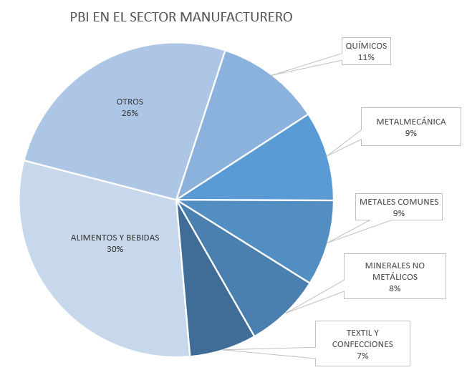
Nota. Adaptado de Sector metalmecánico 2024: Estudio de investigación sectorial (p. 10), por Ministerio de la Producción, 2025 (https://www.producempresarial.pe/wp-content/uploads/2025/07/METALMECANICA-FINAL-2025-2.pdf )
Figura 2: Participación porcentual de empresas según tamaño y régimen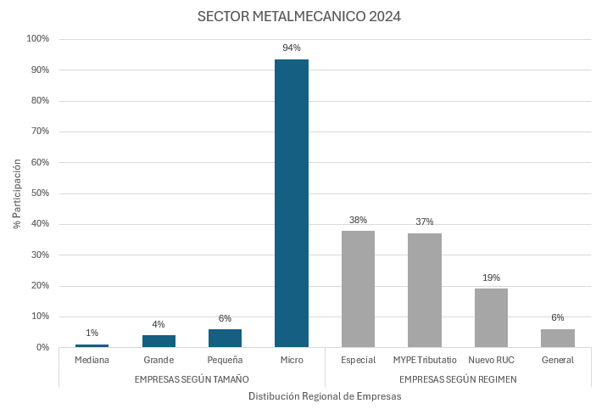
Nota. Adaptado de Sector metalmecánico 2024: Estudio de investigación sectorial (p. 10), por Ministerio de la Producción, 2025 (https://www.producempresarial.pe/wp-content/uploads/2025/07/METALMECANICA-FINAL-2025-2.pdf )

En este contexto de alta informalidad, baja capacidad de planificación y esquemas de producción no repetitivos, las empresas metalmecánicas peruanas enfrentan de manera recurrente dificultades para cumplir con los plazos de entrega comprometidos, lo cual se traduce en penalidades contractuales, pérdida de clientes y deterioro de su competitividad. Esta problemática se manifiesta de forma concreta en Steelser S.A.C, caso de estudio de la presente investigación, cuya situación específica se detalla en el siguiente apartado.

Problema
Las pymes del sector metalmecánico peruano, dedicadas a la fabricación de estructuras metálicas bajo esquemas de fabricación por pedido, enfrentan una alta variabilidad en el cumplimiento de los plazos de entrega, originada por tres causas interrelacionadas: la estimación de tiempos y recursos durante la etapa de cotización se realiza mediante ratios históricos estáticos, elaborados a partir de la experiencia acumulada del personal y sin un protocolo formal de auditoría o recalibración periódica. Como consecuencia, estos ratios se desactualizan progresivamente frente a cambios en los procesos de taller, la incorporación de nuevo personal o la variación en las condiciones de los equipos, generando un Índice de Obsolescencia del Ratio (Io) lo que se traduce directamente en cotizaciones alejadas de las horas-hombre reales requeridas por cada proyecto. Investigaciones recientes en contextos de Make - To - Order confirman que la falta de un proceso sistemático de actualización de los tiempos estándar constituye una de las principales fuentes de error en la estimación de costos y plazos de fabricación (Mandolini et al., 2024).
Asimismo, otra de las causas es la programación de los plazos de entrega del proyecto, se elabora asumiendo una disponibilidad de planta al 100%, sin incorporar ni considerar paradas imprevistas ocasionadas por fallas mecánicas en equipos críticos ni la ausencia de un plan de mantenimiento preventivo. Esta omisión del Factor de Disponibilidad (D) real del taller en el calendario de planificación provoca que las fechas de entrega se calculen sobre una capacidad productiva poco realista. Estudios aplicados en pymes metalmecánicas de contextos comparables han documentado que, en ausencia de un control sistemático de disponibilidad bajo el enfoque de TPM, la disponibilidad operativa puede deteriorarse de forma marcada en periodos cortos (en una celda de mecanizado CNC, la disponibilidad promedio pasó de 77.8 % en 2024 a 54.3 % en el primer semestre de 2025), como consecuencia de la gestión correctiva del mantenimiento (Hollerweger et al., 2026).
A estas dos causas se suma la desconexión de datos e información no estandarizada entre el área de cotizaciones y el taller de producción, las cuales operan como unidades funcionalmente aisladas ante la inexistencia de un canal o flujo digital compartido para el seguimiento de los proyectos. Esta comunicación reactiva entre áreas retrasa la revisión técnica de los planos y la retroalimentación de información real desde planta hacia comercial, incrementando el Tiempo de Respuesta Comercial (QLT) y limitando la capacidad de la empresa para corregir oportunamente las estimaciones iniciales antes de comprometerse con el cliente.
La combinación de estas tres causas obsolescencia del ratio de estimación, omisión de la disponibilidad real de planta y desconexión de datos entre áreas genera una alta variabilidad en el cumplimiento de los plazos y márgenes estimados en los proyectos de manufactura metalmecánica. Como consecuencia, la empresa enfrenta una pérdida progresiva de competitividad en el sector, sobrecostos operativos derivados de la pérdida de margen no proyectada, y penalizaciones comerciales asociadas a los retrasos en las entregas frente a sus clientes.
El problema se delimita al análisis correspondiente de 25-30 proyectos ejecutados, centrándose en los procesos de cotización, planificación de capacidad y seguimiento de producción vinculados a la fabricación de estructuras metálicas. No contempla otros procesos de la cadena de valor ajenos a estas tres causas, como la gestión comercial de postventa o los procesos administrativos no relacionados con producción.
Las causas identificadas en el problema han sido evidenciadas en investigaciones recientes. Wei et al. (2024) señalaron que las horas-hombre en la fabricación de estructuras de acero se estiman principalmente por criterio de expertos, un método de baja precisión que condiciona la programación de la producción. Asimismo, Hollerweger et al. (2026) evidenciaron que las paradas no planificadas reducen la disponibilidad real de los equipos y pueden afectar la programación de la producción.
Por su parte, Mundt y Lödding (2025) demostraron que calcular fechas de entrega sin considerar la capacidad real disponible puede generar incumplimientos en sistemas Make-to-Order. Finalmente, Woschank et al. (2024) identificaron que la desactualización de los parámetros de planificación entre áreas limita la capacidad de respuesta ante cambios en la producción.
En conjunto, estos estudios respaldan la necesidad de mejorar la estimación de tiempos, considerar la capacidad efectiva de planta y disponer de información actualizada para la planificación de la producción.
  - Importancia del problema
La precisión en la estimación de costos y el cumplimiento de los plazos de entrega constituyen factores determinantes para la competitividad de las empresas que operan bajo fabricación por pedido, dado que cualquier desviación entre lo cotizado y lo ejecutado impacta directamente en el margen de la organización y en su relación comercial con el cliente. En un sector donde el 99.5% de las empresas son micro y pequeñas (Ministerio de la Producción, 2025), la capacidad de sostener la confianza comercial mediante el cumplimiento de plazos no es un aspecto secundario, sino una condición de supervivencia frente a competidores de mayor escala y con mayor capacidad de absorber penalizaciones contractuales.
Más allá del costo técnico de la estimación, el incumplimiento de los plazos de entrega establecidos tiene consecuencias directas sobre la posición competitiva de la empresa. Cada retraso genera penalizaciones contractuales y erosiona progresivamente la confianza del cliente, factor determinante en un sector donde la reputación y la recurrencia de encargos dependen del cumplimiento histórico de la empresa. En un mercado con amplia competencia en el sector metalmecánico, la incapacidad de sostener compromisos de entrega constituye una desventaja competitiva que puede traducirse en la pérdida de clientes frente a competidores mejor posicionados en términos de planificación, incluso cuando la calidad técnica del producto final sea igual.
  - Motivación
Cada una de las causas identificadas en el problema de investigación cuenta con respaldo independiente de la literatura: Mandolini et al. (2024) validan el uso de Machine Learning para la estimación de tiempos, Hollerweger et al. (2026) evidencian el impacto de la falta de control de disponibilidad, y Mundt y Lödding (2025) demuestran los beneficios de incorporar la capacidad real de planta en la programación.
Sin embargo, ningún estudio integra estas tres soluciones de manera simultánea dentro de un mismo sistema aplicado a una empresa metalmecánica. Esta fragmentación no es casual; de hecho, Ördek et al. (2024), en su revisión de literatura, identifican que la mayoría de las aplicaciones de Machine Learning en manufactura son de naturaleza monofuncional, atendiendo un problema aislado (predicción de tiempos, planificación de capacidad o mantenimiento) sin considerar su interacción dentro de un mismo sistema de decisión.
Esta fragmentación resulta insuficiente para el problema diagnosticado en la presente investigación, dado que las tres causas raíz identificadas, obsolescencia del ratio de estimación, omisión de la disponibilidad real de planta y desconexión de datos entre áreas - no son independientes entre sí. Se requiere, por tanto, un enfoque integrado que module estas interacciones bajo un mismo lazo de control, en lugar de resolver cada causa de forma aislada mediante herramientas desconectadas entre sí.
Asimismo, la mayoría de los modelos predictivos reportados en la literatura han sido entrenados y validados sobre datasets históricos extensos (Aslan et al., 2023; Flores-Huamán et al., 2024), condición que no se replica en las pymes metalmecánicas peruanas, caracterizadas por proyectos de baja frecuencia y ciclos de fabricación prolongados. Esta brecha metodológica —la aplicabilidad del Machine Learning bajo restricciones reales de datos— constituye la motivación central del presente estudio, que propone un framework diseñado explícitamente para operar bajo estas condiciones.
Finalmente, la importancia de este estudio se sustenta en el vacío académico expuesto: los modelos predictivos y de planificación de capacidad revisados en los apartados anteriores fueron desarrollados y validados principalmente en contextos automotrices, aeroespaciales o de manufactura europea, mientras que su aplicación en pymes metalmecánicas —caracterizadas por datasets históricos reducidos y procesos de fabricación por proyectos poco estandarizados— permanece escasamente documentada (Guerrero et al., 2025; Ördek et al., 2024). En este sentido, la investigación no solo responde a una necesidad operativa de la empresa de estudio, sino que aporta evidencia a un campo de aplicación muy poco explorado dentro de la ingeniería industrial, contribuyendo a cerrar la brecha entre los avances metodológicos internacionales y su adopción efectiva en el mundo empresarial metalmecánico del país.
  - OBJETIVOS

Objetivo general
Desarrollar un modelo de mejora de procesos utilizando estandarización del trabajo y pronósticos con Machine Learning para mejorar el cumplimiento de entregas de estructuras metálicas en una industria metalmecánica.

Objetivos específicos
- Diseñar un modelo predictivo basado en Random Forest, entrenado con datos históricos de proyectos de la empresa, para automatizar el cálculo de horas-hombre por proyecto y reducir la obsolescencia de los ratios de estimación (Causa 1).
- Desarrollar un módulo de Planificación de Requerimientos de Capacidad (CRP) que ajuste las horas-hombre estimadas según la disponibilidad real del taller, con el fin de generar fechas de entrega viables (Causa 2).
- Diseñar un protocolo de estandarización de tiempos que calibre periódicamente la base de datos del modelo predictivo y active su reentrenamiento ante desviaciones en la precisión de las predicciones (Causa 3).

Capítulo II. REVISIÓN DE LA LITERATURA
En este capítulo se realiza una revisión de la literatura relacionada con la estandarización de tiempos, el uso de técnicas de Machine Learning y el sistema Capacity Requirements Planning (CRP) en la planificación y control de la producción de empresas del sector metalmecánico. Asimismo, se analizan investigaciones enfocadas en la estimación de requerimientos de capacidad, la programación de órdenes de producción y la reducción de las desviaciones en los tiempos de entrega mediante herramientas de analítica de datos e inteligencia artificial.
Para ello, la revisión bibliográfica se desarrolla en tres fases: desarrollo, análisis y conclusiones.
En la fase de desarrollo, se establecieron los criterios de búsqueda y selección de artículos científicos indexados en las bases de datos Scopus y Web of Science (WoS), considerando investigaciones relacionadas con la estandarización de tiempos de producción, Machine Learning aplicado a la planificación y programación de la producción, Capacity Requirements Planning (CRP), programación de órdenes, optimización de procesos productivos y sistemas inteligentes de apoyo a la toma de decisiones. Asimismo, se identificaron los principales enfoques metodológicos y tecnológicos utilizados en empresas manufactureras, con énfasis en el sector metalmecánico.
En la fase de análisis, se presentan los fundamentos teóricos de la estandarización de tiempos, los modelos de Machine Learning utilizados para la predicción y estimación de tiempos de producción, el sistema Capacity Requirements Planning (CRP) para la planificación de capacidad y las metodologías de programación de órdenes de producción. Además, se analizan los principales resultados reportados por las investigaciones seleccionadas, considerando indicadores de desempeño como la precisión en la estimación de requerimientos, la utilización de la capacidad instalada, el cumplimiento de los programas de producción, la reducción de retrasos y las desviaciones en los tiempos de entrega.
Finalmente, en la fase de conclusiones, se sintetizan los principales aportes de la literatura revisada, identificando las contribuciones, tendencias y limitaciones de los estudios analizados. Este análisis constituye el sustento teórico y metodológico para el desarrollo de la propuesta de integración entre la estandarización de tiempos, Machine Learning y el sistema CRP planteado en la presente investigación.

Desarrollo

Búsqueda de artículos
La búsqueda de artículos para la presente investigación se realizó en bases de datos científicas indexadas, principalmente Scopus y Web of Science (WoS), considerando publicaciones comprendidas entre los años 2023 y la actualidad. El objetivo fue identificar investigaciones relacionadas con la estandarización de tiempos de producción, Machine Learning aplicado a la planificación y programación de la producción, Capacity Requirements Planning (CRP), estimación de requerimientos de capacidad, programación de órdenes de producción y optimización de procesos en empresas manufactureras, especialmente del sector metalmecánico.
Para ello, para la búsqueda tradicional se definió la siguiente cadena estructurada:
(("standard time*" OR "time standardization" OR "work measurement" OR "time study") AND ("Machine Learning" OR "artificial intelligence" OR prediction OR forecasting) AND ("Capacity Requirements Planning" OR CRP OR "capacity planning") AND ("production scheduling" OR "production planning" OR "job scheduling" OR "order scheduling") AND (metalworking OR metalmechanic OR manufacturing OR "manufacturing industry"))
En la base de datos Scopus, la búsqueda se aplicó en los campos Title, Abstract and Keywords, mientras que en Web of Science se utilizó la categoría Topic. Asimismo, se aplicaron filtros relacionados con el período de publicación, artículos de investigación y revistas indexadas con cuartil Q1 y Q2 según Scimago Journal Rank (SJR).
El siguiente cuadro muestra las cadenas de búsqueda utilizadas en cada base de datos.
Tabla 1: Keywords empleadas en la búsqueda de artículos científicos
Base de datos | Cadena de búsqueda
Scopus | TITLE-ABS-KEY (("standard time*" OR "time standardization" OR "work measurement" OR "time study") AND ("Machine Learning" OR "artificial intelligence" OR prediction OR forecasting) AND ("Capacity Requirements Planning" OR CRP OR "capacity planning") AND ("production scheduling" OR "production planning" OR "order scheduling" OR "production control") AND ("delivery time" OR "lead time" OR "delivery performance") AND (metalworking OR metalmechanic OR manufacturing OR "manufacturing industry"))
Web of Science | TS=(("standard time*" OR "time standardization" OR "work measurement" OR "time study") AND ("Machine Learning" OR "artificial intelligence" OR prediction OR forecasting) AND ("Capacity Requirements Planning" OR CRP OR "capacity planning") AND ("production scheduling" OR "production planning" OR "order scheduling" OR "production control") AND ("delivery time" OR "lead time" OR "delivery performance") AND (metalworking OR metalmechanic OR manufacturing OR "manufacturing industry"))
Nota. Elaboración propia. Las palabras clave fueron utilizadas en las bases de datos Scopus, ScienceDirect y Web of Science durante el periodo 2023–2026
Como apoyo al proceso de búsqueda bibliográfica, también se utilizaron herramientas de inteligencia artificial con el fin de facilitar la identificación inicial de publicaciones relacionadas con el tema de investigación. Estas herramientas permitieron generar combinaciones de palabras clave, identificar términos equivalentes empleados en la literatura científica y orientar la búsqueda hacia estudios vinculados con la estandarización de tiempos, la aplicación de Machine Learning en la planificación de la producción y el sistema Capacity Requirements Planning (CRP). Asimismo, contribuyeron a organizar la información encontrada y a realizar una primera clasificación de los artículos de acuerdo con las categorías establecidas para el estado del arte.
Para este propósito se emplearon ChatGPT y Gemini IA, las cuales fueron utilizadas únicamente como herramientas de apoyo durante la fase exploratoria de la revisión bibliográfica. A partir de las respuestas obtenidas se identificaron posibles artículos, revistas y palabras clave que posteriormente fueron verificadas directamente en las bases de datos Scopus y Web of Science, asegurando que las publicaciones cumplieran con los criterios definidos para la investigación.
Para ello, se empleó el siguiente prompt:
"Actúa como un asistente especializado en investigación científica y análisis bibliométrico. Lleva a cabo una búsqueda sistemática de artículos publicados entre 2022 y la actualidad relacionados con la integración de la estandarización de tiempos, Machine Learning y el sistema Capacity Requirements Planning (CRP), orientados a mejorar la precisión en la estimación de requerimientos, la programación de órdenes de producción y la reducción de las desviaciones en los tiempos de entrega en empresas pymes del sector metalmecánico. La búsqueda debe realizarse en revistas de acceso abierto (Open Access) indexadas en Scopus y Web of Science, priorizando aquellas clasificadas en los cuartiles Q1 y Q2. Presenta los resultados indicando título del artículo, autores, revista, cuartil, año de publicación y DOI."
La información proporcionada por las herramientas de inteligencia artificial no fue incorporada directamente a la investigación. Cada artículo sugerido fue revisado de manera individual para comprobar su relación con el problema de estudio, verificar su indexación, confirmar la información bibliográfica y validar la disponibilidad del documento completo. De esta manera, la inteligencia artificial se empleó únicamente como un recurso complementario para agilizar la localización de literatura científica, mientras que la selección definitiva dependió del análisis realizado por el investigador.

Selección de artículos
Los artículos encontrados en el proceso de búsqueda fueron sometidos a un proceso de selección para garantizar su pertinencia con la presente investigación, considerando criterios de exclusión relacionados con el problema, el objeto y el contexto de estudio. La búsqueda estuvo enfocada en investigaciones publicadas entre los años 2023 y la actualidad, relacionadas con planificación de la producción, gestión de compras, Lead Time, Engineer-to-Order (ETO), Lean Manufacturing, control de operaciones y cumplimiento de plazos en entornos industriales y metalmecánicos.
Los criterios de exclusión aplicados fueron los siguientes:
- Fueron descartados estudios publicados antes del año 2023
- Fueron descartados estudios pertenecientes a revistas distintas a los cuartiles Q1 y Q2.
- Fueron descartados estudios que corresponden a otros problemas como sostenibilidad, impacto ambiental o reducción de desperdicios sin relación con incumplimiento de plazos y deficiencias en planificación.
- Fueron descartados estudios que corresponden a otros objetos de estudio como modelos conceptuales, estándares o enfoques tecnológicos sin aplicación directa en la gestión operativa.
Estos criterios se han aplicado siguiendo el orden: Primero, sobre el título de todos los artículos encontrados; Segundo, sobre el resumen (abstract) de los artículos no excluidos; Tercero, sobre la introducción y las conclusiones de los artículos restantes del paso anterior; y, Cuarto, sobre la revisión de todo el artículo.
Para acelerar la búsqueda y selección de los artículos se utilizaron herramientas de inteligencia artificial como ChatGPT y Gemini IA; sin embargo, se revisaron manualmente los resultados obtenidos por las herramientas con el fin de garantizar la pertinencia y calidad de los artículos seleccionados. Esta validación consistió en la revisión de títulos, abstracts e introducciones para verificar su relación directa con el problema de investigación.
Como resultado de la aplicación de los criterios de selección y exclusión, se obtuvo un total de 27 artículos científicos que conforman la base de la presente revisión de literatura.
Tabla 2: Artículos seleccionados para revisión de literatura
N° | Título del artículo | Autor(es) | Revista (Cuartil) | Año | DOI | Cuartil
1 | A study on the man-hour prediction in structural steel fabrication. | Wei, Z., Li, Z., Niu, R., Jin, P., & Yu, Z. | Processes | 2024 | https://doi.org/10.3390/pr12061068 | Q2
2 | Manufacturing time estimation for offer pricing: A machine learning application in a French metallurgy industry. | Hajj Chehade, M., Sylla, A., Diallo, A. R., & Doremus, Y. | Engineering Applications of Artificial Intelligence | 2024 | https://doi.org/10.1016/j.engappai.2024.109089 | Q1
3 | Comparative analysis of machine learning algorithms for predicting standard time in a manufacturing environment. | Çakıt, E., & Dağdeviren, M. | Artificial Intelligence for Engineering Design, Analysis and Manufacturing | 2023 | https://doi.org/10.1017/S0890060422000245 | Q2
4 | Production Improvement Rate with Time Series Data on Standard Time at Manufacturing Sites. | Ki, I., Song, H., Ryu, J., & Jeong, J. | Applied Sciences | 2023 | https://doi.org/10.3390/app131910937 | Q2
5 | Lead-time prediction in wind tower manufacturing: A machine learning-based approach. | Flores-Huamán, K.-J., Escudero-Santana, A., Muñoz-Díaz, M.-L., & Cortés, P. | Mathematics | 2024 | https://doi.org/10.3390/math12152347 | Q2
6 | Hierarchical ensemble deep learning for data-driven lead time prediction. | Aslan, A., Vasantha, G., El-Raoui, H., Quigley, J., Hanson, J., Corney, J., & Sherlock, A. | The International Journal of Advanced Manufacturing Technology | 2023 | https://doi.org/10.1007/s00170-023-12123-4 | Q1
7 | Case study on delivery time determination using a machine learning approach in small batch production companies. | Rokoss, A., Syberg, M., Tomidei, L., Hülsing, C., Deuse, J., & Schmidt, M. | Journal of Intelligent Manufacturing | 2024 | https://doi.org/10.1007/s10845-023-02290-2 | Q1
8 | Machine learning in small and medium-sized enterprises: Methodology for the estimation of the production time. | Urban, M., Koblasa, F., & Mendřický, R. | Applied Sciences | 2024 | https://doi.org/10.3390/app14198608 | Q2
9 | A supervised machine learning-based approach for task workload prediction in manufacturing: A case study application. | De Simone, V., Di Pasquale, V., Calabrese, J., Miranda, S., & Iannone, R. | Machines | 2025 | https://doi.org/10.3390/machines13070602 | Q2
10 | Machine learning-supported manufacturing: a review and directions for future research. | Ördek, B., Borgianni, Y., & Coatanea, E. | Production & Manufacturing Research | 2024 | https://doi.org/10.1080/21693277.2024.2326526 | Q2
11 | Sustainable optimisation approaches for production planning and control to evolve towards industry 5.0. | Guerrero, B., Mula, J., & Poler, R. | International Journal of Production Research | 2025 | https://doi.org/10.1080/00207543.2025.2507794 | Q1
12 | Sustainable production planning and control in manufacturing contexts: A bibliometric review | De Simone, V., Di Pasquale, V., Nenni, M. E., & Miranda, S. | Sustainability | 2023 | https://doi.org/10.3390/su151813701 | Q1
13 | Coping with the uncertainties of make-to-order production: a new approach for determining reliable delivery times with the throughput diagram. | Mundt, C., & Lödding, H. | Production Planning & Control | 2025 | https://doi.org/10.1080/09537287.2024.2344066 | Q1
14 | Potentials of using real-time data to increase the update frequency of production planning and control strategies in MTO: a discrete event simulation study. | Woschank, M., Dallasega, P., König, A., & Hoffelner, M. | Flexible Services and Manufacturing Journal | 2024 | https://doi.org/10.1007/s10696-024-09550-0 | Q1
15 | Capacity planning with limited information. | Anand, V., Balakrishnan, R., & Gavirneni, S. | Production and Operations Management | 2023 | https://doi.org/10.1111/poms.14004 | Q1
16 | Sustainable short-term production planning optimization. | Zanella, F., & Vaz, C. B. | SN Computer Science | 2023 | https://doi.org/10.1007/s42979-023-02261-7 | Q2
17 | Integrated scheduling of production and material delivery for the intelligent manufacturing system. | Liang, T., Zhou, L., & Jiang, Z. | International Journal of Production Research | 2025 | https://doi.org/10.1080/00207543.2024.2363435 | Q1
18 | Implementation and improvement of the total productive maintenance concept in an organization. | Wolska, M., Gorewoda, T., Roszak, M., & Gajda, L. | Encyclopedia | 2023 | https://doi.org/10.3390/encyclopedia3040110 | Q1
19 | Integrated application of overall equipment effectiveness and free generative-AI tools to improve productivity in a CNC machining cell. | Hollerweger, G., Medeiros, J. L. B., Biehl, L. V., Trento, L. R., & Baierle, I. C. | Machines | 2026 | https://doi.org/10.3390/machines14060585 | Q2
20 | Manufacturing execution system application within manufacturing small–medium enterprises towards key performance indicators development and their implementation in the production line. | Bianchini, A., Savini, I., Andreoni, A., Morolli, M., & Solfrini, V. | Sustainability | 2024 | https://doi.org/10.3390/su16072974 | Q1
21 | Manufacturing management processes integration framework. | Pereira, M. Â., Vieira, G., Varela, L., Putnik, G., Cruz-Cunha, M., Santos, A., Dieguez, T., Pereira, F., Leal, N., & Machado, J. | Applied Sciences | 2025 | https://doi.org/10.3390/app15169165 | Q2
22 | A machine learning based EMA-DCPM algorithm for production scheduling. | Wang, L., Liu, H., Xia, M., Wang, Y., & Li, M. | Scientific Reports | 2024 | https://doi.org/10.1038/s41598-024-71355-w | Q1
23 | Managing product-inherent constraints with artificial intelligence: Production control for time constraints in semiconductor manufacturing. | May, M. C., Oberst, J., & Lanza, G. | Journal of Intelligent Manufacturing | 2024 | https://doi.org/10.1007/s10845-024-02472-6 | Q1
24 | Comparative analysis of human and artificial intelligence planning in production processes. | Roblek, M., Kern, T., Krhač Andrašec, E., & Brezavšček, A. | Processes | 2024 | https://doi.org/10.3390/pr12102300 | Q2
25 | A self-learning framework combining association rules and mathematical models to solve production scheduling programs. | Del Gallo, M., Antomarioni, S., Mazzuto, G., Marcucci, G., & Ciarapica, F. E. | Production & Manufacturing Research | 2024 | https://doi.org/10.1080/21693277.2024.2332285 | Q1
26 | Applying learning and self-adaptation to dynamic scheduling. | Werth, B., Karder, J., Heckmann, M., Wagner, S., & Affenzeller, M. | Applied Sciences | 2024 | https://doi.org/10.3390/app14010049 | Q2
27 | Automated machine learning methodology for optimizing production processes in small and medium-sized enterprises. | Cruz, Y. J., Villalonga, A., Castaño, F., Rivas, M., & Haber, R. E. | Operations Research Perspectives | 2024 | https://doi.org/10.1016/j.orp.2024.100308 | Q1
Nota: Elaboración propia a partir de artículos científicos indexados en Scopus y Web of Science durante el periodo 2023–2026.

Análisis
Con el propósito de organizar y analizar la literatura científica seleccionada, los artículos fueron clasificados en seis categorías temáticas de acuerdo con su relación con el problema de investigación y los enfoques de mejora identificados en la revisión bibliográfica. Esta clasificación permitió agrupar estudios con características similares y facilitar el análisis de sus principales aportes.
    - Categoría 1: Machine Learning para la estimación de tiempos de fabricación, horas-hombre y lead time

Título del artículo:

Wei, Z., Li, Z., Niu, R., Jin, P., & Yu, Z. (2024). A study on the man-hour prediction in structural steel fabrication. Processes, 12(6), Article 1068. https://doi.org/10.3390/pr12061068
Resumen del aporte del artículo:
Wei et al. (2024) desarrollaron un sistema de predicción de horas-hombre para el proceso de corte longitudinal en una empresa de fabricación de estructuras de acero, donde estas horas se estimaban principalmente por criterio de expertos. El sistema trata la inconsistencia de los datos mediante codificación one-hot y normalización, selecciona variables con el coeficiente de correlación de Pearson y predice con Random Forest Regression. Frente a SVR, una red neuronal BPNN y una regresión lineal, el modelo obtuvo el menor error (RMSE de 2.96 y MAPE de 6.51 %) y un R² de 0.94, y superó además al método de estimación por expertos.
Este estudio es el antecedente más cercano al Componente 2 de la presente tesis, pues estima horas-hombre en el rubro de estructuras metálicas con Random Forest. Sin embargo, entrega una estimación puntual para un único proceso, sin cuantificar la incertidumbre ni vincularla con la capacidad del taller, aspectos que el modelo propuesto sí incorpora.

Título del artículo:

Hajj Chehade, M., Sylla, A., Diallo, A. R., & Doremus, Y. (2024). Manufacturing time estimation for offer pricing: A machine learning application in a French metallurgy industry. Engineering Applications of Artificial Intelligence, 137, Article 109089. https://doi.org/10.1016/j.engappai.2024.109089
Resumen del aporte del artículo:
Hajj Chehade et al. (2024) propusieron una metodología de Machine Learning para estimar el tiempo de fabricación durante la cotización de ofertas en una pequeña empresa metalúrgica francesa que opera bajo esquemas Make-to-Order y Engineer-to-Order. Aprovecharon más de 23 000 registros de estimaciones pasadas almacenados en el ERP y combinaron datos tabulares, texto no estructurado y conocimiento del dominio. Probaron ocho algoritmos (entre ellos regresión lineal y polinómica, árbol de decisión, Random Forest, red neuronal, SVM, CatBoost y LightGBM) y CatBoost entregó los mejores resultados. Además, plantearon dos estrategias para elegir el mejor modelo por familia de producto, minimizando el número de modelos y atendiendo a las familias con pocos datos.
El contexto del estudio (pyme, MTO/ETO, estimación orientada a la cotización) es análogo al de Steelser S.A.C. Sus resultados muestran que el algoritmo más adecuado depende de los datos y que un modelo de boosting de gradiente puede superar a Random Forest, por lo que el modelo propuesto debe compararse con alternativas en lugar de asumir su superioridad.

Título del artículo:

Çakıt, E., & Dağdeviren, M. (2023). Comparative analysis of machine learning algorithms for predicting standard time in a manufacturing environment. Artificial Intelligence for Engineering Design, Analysis and Manufacturing, 37, Article e2. https://doi.org/10.1017/S0890060422000245
Resumen del aporte del artículo:
Çakıt y Dağdeviren (2023) compararon 13 algoritmos de Machine Learning, lineales y no lineales, para predecir el tiempo estándar en una de las mayores fabricantes de autobuses de Turquía, una empresa donde la medición directa es difícil por la complejidad de la programación. Las variables de entrada fueron el número de productos, el número de operaciones de soldadura, un factor de área superficial, factores de dificultad del ambiente de trabajo y el número de procesos de conformado, sobre 305 registros (80 % para entrenamiento y 20 % para prueba). El método de k vecinos más cercanos (KNN) dio los mejores resultados, y el número de operaciones de soldadura y el número de piezas concentraron cerca del 90 % de la sensibilidad.
El trabajo respalda el uso de variables del producto para reducir los estudios de tiempos directos, en línea con el apoyo de la estandarización mediante modelos predictivos que propone la tesis. Los propios autores advierten que estos algoritmos no son fácilmente aplicables a todo producto con procesos complejos, lo que obliga a validar el modelo con datos de cada empresa.

Título del artículo:

Ki, I., Song, H., Ryu, J., & Jeong, J. (2023). Production improvement rate with time series data on standard time at manufacturing sites. Applied Sciences, 13(19), Article 10937. https://doi.org/10.3390/app131910937
Resumen del aporte del artículo:
Ki et al. (2023) presentan una metodología para calcular la tasa de mejora de producción a partir de series de tiempo históricas del tiempo de producción de productos de manufactura en serie, y emplearla para proyectar la capacidad futura y las posibles faltas de equipos con base en la información de referencia de un sistema de planificación y programación avanzada (APS). La tasa se calcula para productos con volúmenes de producción similares y para productos de una misma base, y se aplica a la planificación de largo plazo y a decisiones de inversión en equipos.
Aunque el estudio se centra en producción repetitiva y no en proyectos bajo pedido, evidencia que los tiempos de producción cambian con el tiempo y que deben actualizarse con series históricas para que la planificación de capacidad no se base en tiempos desactualizados, lo que coincide con el problema de obsolescencia del ratio (Io) que aborda el Componente 1.

Título del artículo:

Flores-Huamán, K.-J., Escudero-Santana, A., Muñoz-Díaz, M.-L., & Cortés, P. (2024). Lead-time prediction in wind tower manufacturing: A machine learning-based approach. Mathematics, 12(15), Article 2347. https://doi.org/10.3390/math12152347
Resumen del aporte del artículo:
Flores-Huamán et al. (2024) desarrollaron un sistema de Machine Learning para estimar los tiempos de distintas operaciones en fábricas de torres eólicas de España y Brasil, con el fin de mejorar la secuenciación de actividades, la asignación de recursos, la fijación de fechas de entrega realistas y la cotización. Trabajaron con 231 678 observaciones (20 938 de la planta española y 210 740 de la brasileña), con limpieza, transformación y selección de variables, y compararon algoritmos clásicos (árboles de decisión, Random Forest, regresiones regularizadas, SVR, boosting y perceptrón multicapa) y dos modelos de aprendizaje profundo para datos tabulares (TabNet y NODE). Los algoritmos basados en gradient boosting fueron los más efectivos, y el sistema está diseñado para reentrenar los modelos a medida que se dispone de información nueva.
El estudio muestra que la estimación por operación mejora la cotización y la programación, y que el reentrenamiento periódico es una condición para sostener la precisión, idea que sustenta el Componente 4. No obstante, se apoya en un volumen de datos muy superior al disponible en una pyme como Steelser S.A.C.

Título del artículo:

Aslan, A., Vasantha, G., El-Raoui, H., Quigley, J., Hanson, J., Corney, J., & Sherlock, A. (2023). Hierarchical ensemble deep learning for data-driven lead time prediction. The International Journal of Advanced Manufacturing Technology, 128, 4169–4188. https://doi.org/10.1007/s00170-023-12123-4
Resumen del aporte del artículo:
Aslan et al. (2023) proponen un algoritmo jerárquico de aprendizaje profundo en ensamble, compuesto por tres redes neuronales (una generalista y dos especialistas por producto), para predecir el lead time de los pedidos en entornos Make-to-Order a partir del estado de producción en el instante de llegada de cada pedido. Lo validaron con el conjunto de datos de la línea de producción de Bosch, uno de los más grandes disponibles, y con datos sintéticos de un sistema multiproducto. El algoritmo alcanzó un R² de hasta 0.96 y superó a los modelos de referencia, entre ellos Ridge, Random Forest, kNN y una red neuronal simple; en el producto tipo 1, por ejemplo, Random Forest se ubicó alrededor de 0.90.
El resultado ilustra la utilidad de predecir el lead time con el estado real del sistema productivo, pero depende de datos de sensores en gran volumen que no existen en una pyme metalmecánica. Su aporte a la tesis es conceptual: la relevancia de incorporar la carga actual del taller en la predicción de fechas.

Título del artículo:

Rokoss, A., Syberg, M., Tomidei, L., Hülsing, C., Deuse, J., & Schmidt, M. (2024). Case study on delivery time determination using a machine learning approach in small batch production companies. Journal of Intelligent Manufacturing, 35, 3937–3958. https://doi.org/10.1007/s10845-023-02290-2
Resumen del aporte del artículo:
Rokoss et al. (2024) investigaron si el Machine Learning puede predecir la fecha de entrega en el momento de recibir la solicitud de oferta en empresas de producción por lotes pequeños, con datos de dos manufactureras y una adaptación de la metodología CRISP-DM. En la empresa con 16 361 órdenes, XGBoost redujo el error (RMSE) respecto del promedio histórico de 12.1 días a 9.5 días usando datos del pedido y a 7.7 días al incorporar variables de conocimiento del dominio, como el trabajo en proceso (WIP). Los autores destacan que, sin considerar la fecha de entrega deseada por el cliente, la precisión no supera la de métodos convencionales como los promedios móviles o el tiempo de entrega medio.
El estudio es relevante porque predice la fecha en la etapa de cotización, momento en que se compromete el plazo en Steelser S.A.C., y porque muestra que incorporar el estado del taller reduce el error. Sus modelos entregan un valor puntual, sin una probabilidad de cumplimiento asociada.

Título del artículo:

Urban, M., Koblasa, F., & Mendřický, R. (2024). Machine learning in small and medium-sized enterprises, methodology for the estimation of the production time. Applied Sciences, 14(19), Article 8608. https://doi.org/10.3390/app14198608
Resumen del aporte del artículo:
Urban et al. (2024) proponen una metodología de Machine Learning para estimar el tiempo de producción adaptada a pymes con pocos datos, frente a la práctica de estimar con aproximaciones poco precisas y no reproducibles. La metodología categoriza los trabajos en cuatro tipos (A a D), particiona los datos y define una métrica de riesgo que combina la exactitud del modelo con la variación de los datos, y se integra con el proceso CRISP-DM y la herramienta WEKA. La aplicaron en una empresa mediana (Schoepstal Maschinenbau) para los tipos de trabajo A y B: obtuvieron modelos adecuados para el tiempo de ciclo de máquina y de fabricación, pero no para el lead time, por la débil dependencia entre las variables explicativas y el valor a predecir.
El estudio confirma que la calidad y la cantidad de datos condicionan el éxito del Machine Learning en pymes y recomienda enriquecer las bases de datos con información del producto (geometría, estructura de ensamble, tolerancias, materiales). Su métrica de riesgo es un antecedente de la cuantificación de la incertidumbre que la presente tesis plantea mediante cuantiles.

Título del artículo:

De Simone, V., Di Pasquale, V., Calabrese, J., Miranda, S., & Iannone, R. (2025). A supervised machine learning-based approach for task workload prediction in manufacturing: A case study application. Machines, 13(7), Article 602. https://doi.org/10.3390/machines13070602
Resumen del aporte del artículo:
De Simone et al. (2025) desarrollaron un enfoque de aprendizaje supervisado para predecir la carga de trabajo (en horas) de tareas de manufactura con una recolección mínima de datos, orientado a pymes donde esta estimación se basa en la experiencia del personal. Aplicaron una regresión con AutoML en la plataforma KNIME a datos de una empresa y compararon los modelos con el promedio simple y la predicción manual. Con datos de un solo tipo de producto, el árbol de regresión obtuvo el menor MAE (104.3 h frente a 197.3 h de la predicción manual); al incluir todos los productos el rendimiento bajó ligeramente, pero XGBoost siguió superando a los enfoques tradicionales.
Es un antecedente directo de un caso pyme con datos escasos: muestra que el Machine Learning puede mejorar la estimación basada en experiencia. Los autores advierten limitaciones por el tamaño reducido del conjunto de datos y por no haber incluido características de máquinas y operarios, factores que la presente tesis aborda mediante la capacidad por máquina y las cuadrillas en el Componente 3.
    - Categoría 2: Revisiones de la literatura sobre Machine Learning y planificación y control de la producción

Título del artículo:

Ördek, B., Borgianni, Y., & Coatanea, E. (2024). Machine learning-supported manufacturing: A review and directions for future research. Production & Manufacturing Research, 12(1), Article 2326526. https://doi.org/10.1080/21693277.2024.2326526
Resumen del aporte del artículo:
Ördek et al. (2024) revisaron 114 artículos que aplican Machine Learning a funciones de manufactura, clasificados según el enfoque de supervisión, la función, el algoritmo, las entradas y salidas de datos y el dominio de aplicación. Encontraron que el campo está fragmentado y que la mayoría de los sistemas atiende objetivos limitados (son monofuncionales), y proponen que una mayor difusión del aprendizaje por transferencia (transfer learning) podría reducir esa especialización excesiva.
La revisión respalda el vacío que motiva esta tesis: las aplicaciones de Machine Learning suelen resolver un problema aislado, mientras que el modelo propuesto integra la predicción de horas-hombre, la capacidad del taller y el control del modelo en un mismo sistema de decisión.

Título del artículo:

Guerrero, B., Mula, J., & Poler, R. (2025). Sustainable optimisation approaches for production planning and control to evolve towards industry 5.0. International Journal of Production Research, 63(21), 8091–8123. https://doi.org/10.1080/00207543.2025.2507794
Resumen del aporte del artículo:
Guerrero et al. (2025) analizaron 77 trabajos sobre optimización de la planificación y el control de la producción (PPC) orientada a la sostenibilidad en el marco de la Industria 4.0 y 5.0. Concluyen que el contexto predominante es la manufactura, que se modela sobre todo con programación matemática y metaheurísticas, y que la programación de la producción concentra el 38 % de las referencias al problema en contexto de manufactura. Entre las técnicas de Industria 4.0 más estudiadas destacan la analítica de datos y big data, la inteligencia artificial, el Internet de las Cosas, los sensores, la simulación y los gemelos digitales, y entre las líneas de investigación futura señalan estudiar la implementación de estas metodologías en pymes.
Esta revisión sustenta que la aplicación en pymes sigue siendo una línea poco explorada y que predominan los enfoques de optimización sobre los de predicción con datos, lo que ubica la contribución de la tesis en una brecha reconocida por la literatura.

Título del artículo:

De Simone, V., Di Pasquale, V., Nenni, M. E., & Miranda, S. (2023). Sustainable production planning and control in manufacturing contexts: A bibliometric review. Sustainability, 15(18), Article 13701. https://doi.org/10.3390/su151813701
Resumen del aporte del artículo:
De Simone et al. (2023) realizaron un análisis bibliométrico de 437 artículos de Scopus sobre PPC sostenible, e identificaron los artículos, autores y revistas más relevantes, el interés creciente desde 2018, a China y Estados Unidos como los países más productivos y las tendencias del tema. Señalan que merecen mayor investigación la atención a los aspectos sociales en el PPC y el desarrollo de sistemas de soporte a la decisión que mejoren la capacidad de decisión de las empresas en PPC.
La revisión confirma la necesidad de herramientas de decisión para el PPC, lo que respalda el enfoque de sistema de soporte a la decisión (DSS) adoptado en esta tesis.
    - Categoría 3: Planificación y control de la producción en sistemas Make-to-Order: fechas de entrega y capacidad

Título del artículo:

Mundt, C., & Lödding, H. (2025). Coping with the uncertainties of make-to-order production: A new approach for determining reliable delivery times with the throughput diagram. Production Planning & Control, 36(8), 1110–1136. https://doi.org/10.1080/09537287.2024.2344066
Resumen del aporte del artículo:
Mundt y Lödding (2025) abordan la determinación de fechas de entrega vinculantes en empresas Make-to-Order, donde en la etapa de oferta es incierto qué ofertas serán aceptadas y qué capacidad requerirán. Proponen un procedimiento basado en el diagrama de throughput que utiliza información temprana, como las solicitudes de oferta abiertas. En simulaciones de 10 000 ofertas por corrida, el procedimiento combinado con liberación CONWIP y secuenciación EODD alcanzó entre 97.1 % y 99.9 % de cumplimiento con cargas de 95 %, 100 % y 105 %, mientras que con tiempos de entrega estándar la confiabilidad cayó a 91 % con carga equilibrada y a 41.9 % con sobrecarga; además, resultó robusto ante desviaciones aleatorias de los parámetros de planificación.
El estudio valida que fijar las fechas sobre la capacidad real del sistema, y no con plazos estándar, eleva la confiabilidad de entrega, fundamento del Componente 3. A diferencia de ese procedimiento, el modelo de la tesis estima además la probabilidad de cumplir la fecha cotizada y la penalidad esperada.

Título del artículo:

Woschank, M., Dallasega, P., König, A., & Hoffelner, M. (2024). Potentials of using real-time data to increase the update frequency of production planning and control strategies in MTO: A discrete event simulation study. Flexible Services and Manufacturing Journal, 36, 760–779. https://doi.org/10.1007/s10696-024-09550-0
Resumen del aporte del artículo:
Woschank et al. (2024) analizaron, mediante simulación de eventos discretos con datos de una empresa electrónica, el efecto de aumentar la frecuencia de actualización con datos en tiempo real en estrategias de planificación y control de la producción bajo pedido (push y pull: COBACABANA, CONWIP, KANBAN y POLCA). Los resultados fueron mixtos: la mayor frecuencia de actualización redujo el lead time en las estrategias pull significativamente más que en las push, pero no redujo el WIP, que aumentó en todas las estrategias pull; además, el lead time aumentó con COBACABANA y CONWIP y disminuyó con KANBAN. Por ello, las dos hipótesis planteadas solo se confirmaron de forma parcial.
El estudio muestra que actualizar los parámetros de planificación con datos reales no garantiza por sí solo mejores resultados y que su efecto depende de la estrategia de control. Para la tesis, respalda alimentar la planificación con datos de planta recolectados de forma sistemática (Componente 1) y evaluar su efecto en lugar de asumirlo.

Título del artículo:

Anand, V., Balakrishnan, R., & Gavirneni, S. (2023). Capacity planning with limited information. Production and Operations Management, 32(9), 2740–2757. https://doi.org/10.1111/poms.14004
Resumen del aporte del artículo:
Anand et al. (2023) estudian cómo planificar la capacidad de recursos cuando la información sobre la demanda de algunos de ellos es limitada, por ejemplo por listas de materiales incompletas. Mediante análisis numérico evalúan cinco heurísticas, midiendo el cociente entre el costo esperado del desajuste entre oferta y demanda y el de la solución con información completa. Una heurística común en la práctica, que planifica rigurosamente unos pocos recursos «conductores» con información de calidad y proyecta el resto mediante razones (por ejemplo, 0.25 horas de mano de obra indirecta por hora-máquina), resultó robusta y eficiente; además, usar más de un recurso conductor mejora el resultado y reducir el error de medición del consumo de los recursos conductores aporta más que reducir otros errores.
Es relevante porque la planificación basada en razones, como las HH/t del cotizador de Steelser S.A.C., es una práctica reconocida cuya calidad depende de la medición del consumo de los recursos principales. Ello refuerza la estandarización y la medición del Componente 1 y la planificación de capacidad sobre las máquinas críticas del Componente 3.

Título del artículo:

Zanella, F., & Vaz, C. B. (2023). Sustainable short-term production planning optimization. SN Computer Science, 4, Article 824. https://doi.org/10.1007/s42979-023-02261-7
Resumen del aporte del artículo:
Zanella y Vaz (2023) proponen un marco de planificación de producción de corto plazo para un proveedor automotriz portugués, centrado en una prensa hidráulica progresiva. El marco tiene dos niveles: un modelo de programación lineal entera mixta (MILP) que determina las cantidades semanales óptimas minimizando el costo total, y una regla de secuenciación dinámica por prioridades; ambos se implementan en Excel mediante Solver. Al compararlo con el plan realmente ejecutado, el marco permitiría ahorrar hasta 22.1 % del costo total sin dejar de satisfacer la demanda, y requiere un horizonte semanal rodante para manejar la incertidumbre.
Aunque su objetivo es el costo y no el cumplimiento de plazos, el estudio ilustra que un modelo de planificación con restricciones de capacidad puede implementarse con herramientas simples y accesibles para una pyme, y que debe actualizarse con un horizonte rodante, lo cual es coherente con el carácter práctico del DSS propuesto.

Título del artículo:

Liang, T., Zhou, L., & Jiang, Z. (2025). Integrated scheduling of production and material delivery for the intelligent manufacturing system. International Journal of Production Research, 63(3), 882–903. https://doi.org/10.1080/00207543.2024.2363435
Resumen del aporte del artículo:
Liang et al. (2025) formulan la programación integrada de la producción y de la entrega de materiales en un sistema de manufactura inteligente con varias líneas de flujo flexibles y una flota compartida de vehículos guiados automáticos (AGV). El modelo MILP minimiza los retrasos totales de los pedidos y el número de AGV utilizados, y se resuelve con un algoritmo de búsqueda por vecindarios de dos niveles. Con instancias basadas en un fabricante de compresores de aire acondicionado, la programación integrada redujo los retrasos y el número de AGV frente a la programación secuencial, y las soluciones fueron 19.28 % mejores en el objetivo que las obtenidas con Gurobi, en menor tiempo de cómputo.
El aporte para la tesis es indirecto: confirma que programar considerando conjuntamente los recursos que condicionan la producción reduce los retrasos, lo que respalda tratar de forma integrada la capacidad del taller y los servicios externos en el Componente 3. Su contexto, de líneas automatizadas con AGV, difiere del de una planta metalmecánica con contratistas.
    - Categoría 4: Disponibilidad de máquina, TPM, OEE y sistemas MES

Título del artículo:

Wolska, M., Gorewoda, T., Roszak, M., & Gajda, L. (2023). Implementation and improvement of the total productive maintenance concept in an organization. Encyclopedia, 3(4), 1537–1564. https://doi.org/10.3390/encyclopedia3040110
Resumen del aporte del artículo:
Wolska et al. (2023) presentan una revisión del Mantenimiento Productivo Total (TPM): su historia, supuestos, requisitos de implementación, barreras y beneficios, con ejemplos en organizaciones productivas y no productivas. Describen indicadores como el OEE, el MTTR y el MTBF y, según el criterio de Nakajima, sitúan la producción de clase mundial en un OEE de 85 % con una disponibilidad de máquinas superior a 90 %. Reportan que la implementación del TPM se asocia con reducciones de 25–30 % en los costos de mantenimiento, de 70–75 % en las fallas y de 35–45 % en el tiempo de inactividad.
El artículo fundamenta la definición de la disponibilidad por máquina (Dₖ) del Componente 3 y el umbral de 90 % utilizado como meta de referencia en la tesis.

Título del artículo:

Hollerweger, G., Medeiros, J. L. B., Biehl, L. V., Trento, L. R., & Baierle, I. C. (2026). Integrated application of overall equipment effectiveness and free generative-AI tools to improve productivity in a CNC machining cell. Machines, 14(6), Article 585. https://doi.org/10.3390/machines14060585
Resumen del aporte del artículo:
Hollerweger et al. (2026) analizaron 31 meses de datos de OEE obtenidos de un sistema MES en una celda de mecanizado CNC de una empresa metalmecánica brasileña, y evaluaron si tres herramientas gratuitas de IA generativa (ChatGPT, Gemini y Copilot) pueden apoyar el diagnóstico de las pérdidas y la formulación de acciones de mejora. Las tres coincidieron en que la disponibilidad era el principal factor de pérdida, seguida del aumento de los tiempos de preparación (setup); en los datos, la disponibilidad promedio pasó de 77.8 % en 2024 a 54.3 % en el primer semestre de 2025. Las mejoras proyectadas (+18 puntos porcentuales de disponibilidad y +22 de OEE a 90 días) son proyecciones por validar y no mediciones posteriores a una intervención, y los autores documentan las limitaciones de los modelos de lenguaje no determinísticos para el apoyo a decisiones industriales.
El estudio muestra, en una empresa metalmecánica, que la disponibilidad real puede alejarse mucho del supuesto de 100 % y que condiciona la capacidad efectiva del taller, lo que respalda incorporar la disponibilidad Dₖ en la programación (Componente 3). Por sus limitaciones, no se usa aquí como evidencia de la eficacia de las mejoras propuestas.

Título del artículo:

Bianchini, A., Savini, I., Andreoni, A., Morolli, M., & Solfrini, V. (2024). Manufacturing execution system application within manufacturing small–medium enterprises towards key performance indicators development and their implementation in the production line. Sustainability, 16(7), Article 2974. https://doi.org/10.3390/su16072974
Resumen del aporte del artículo:
Bianchini et al. (2024) presentan la implementación de un Sistema de Ejecución de Manufactura (MES) en una pyme manufacturera italiana con 18 máquinas CNC, con un enfoque sistemático para integrar un marco de indicadores clave de desempeño (KPI) y pasar de big data a smart data. El sistema permitió monitorear la producción, el desempeño industrial, la utilización de recursos y la carga de trabajo; en el primer año completo de operación, la rentabilidad de la empresa aumentó 7 % respecto del promedio de los tres años anteriores.
El estudio respalda que una pyme puede capturar datos de planta de forma sistemática y convertirlos en indicadores de utilización y disponibilidad, base de la captura de datos del Componente 1 y del cálculo de la Dₖ real. Los autores señalan, además, que los beneficios de estos proyectos son difíciles de medir en sus etapas iniciales.
    - Categoría 5: Integración digital entre gestión comercial y planta

Título del artículo:

Pereira, M. Â., Vieira, G., Varela, L., Putnik, G., Cruz-Cunha, M., Santos, A., Dieguez, T., Pereira, F., Leal, N., & Machado, J. (2025). Manufacturing management processes integration framework. Applied Sciences, 15(16), Article 9165. https://doi.org/10.3390/app15169165
Resumen del aporte del artículo:
Pereira et al. (2025) proponen un framework modular para integrar los procesos de gestión manufacturera en los niveles estratégico y operativo, dentro y entre organizaciones, que combina sistemas ciberfísicos, gemelos digitales, inteligencia artificial y blockchain para apoyar decisiones en tiempo real en contextos de Industria 4.0 y 5.0. Lo implementaron y validaron en un grupo manufacturero portugués con tres fábricas interoperantes; la retroalimentación cuantitativa y cualitativa de 32 participantes confirmó mejoras en el apoyo a la decisión, la capacidad de respuesta operativa y la colaboración externa.
El estudio refuerza la importancia de conectar la información de las áreas comerciales, de planificación y de planta, una de las causas raíz diagnosticadas en Steelser S.A.C. Su arquitectura es mucho más compleja que la que puede sostener una pyme metalmecánica y su validación se sustenta en la percepción de los participantes, no en indicadores de cumplimiento de plazos.
    - Categoría 6: Machine Learning e inteligencia artificial en la programación, optimización y control de la producción

Título del artículo:

Wang, L., Liu, H., Xia, M., Wang, Y., & Li, M. (2024). A machine learning based EMA-DCPM algorithm for production scheduling. Scientific Reports, 14, Article 20810. https://doi.org/10.1038/s41598-024-71355-w
Resumen del aporte del artículo:
Wang et al. (2024) proponen EMA-DCPM, un modelo que incorpora un mecanismo de atención para predecir el tiempo de operación de los productos y usa esa predicción como entrada de un método de ruta crítica dinámico (DCPM) para controlar los planes en producción de líneas mixtas, múltiples proyectos y lotes variables, situación típica de la manufactura aeroespacial. En la comparación con modelos MLP y LSTM, el modelo con atención resultó más adecuado para predecir el tiempo de producción, y el CPM mejorado mantuvo un buen control del plan tanto al conservar como al cambiar la ruta crítica.
El estudio ilustra el patrón de usar el tiempo predicho por Machine Learning como insumo de un algoritmo de programación, que es la lógica de la presente tesis (la predicción del Componente 2 alimenta la simulación del Componente 3). Sus autores reconocen que el método requiere una cantidad mínima de muestras históricas y que es más adecuado para productos complejos como los aeroespaciales.

Título del artículo:

May, M. C., Oberst, J., & Lanza, G. (2024). Managing product-inherent constraints with artificial intelligence: Production control for time constraints in semiconductor manufacturing. Journal of Intelligent Manufacturing, 35, 4259–4276. https://doi.org/10.1007/s10845-024-02472-6
Resumen del aporte del artículo:
May et al. (2024) desarrollan un enfoque de control de producción basado en datos e inteligencia artificial para job shops complejos que respeta restricciones inherentes al producto, validado en una fábrica real de semiconductores con restricciones de tiempo de transición. Predicen los tiempos de transición y estiman la probabilidad de cumplir la restricción con modelos de Machine Learning en tiempo real, mediante intervalos de predicción unilaterales y estimadores puntuales, considerando la incertidumbre de los datos y del modelo. Con ello resuelven el fuerte desbalance de clases (menos de 1 % de violaciones) y el control basado en datos supera al estado del arte industrial.
Es uno de los pocos estudios revisados que utiliza intervalos de predicción para decidir bajo incertidumbre, lo que coincide con la idea de cotizar con un cuantil y una probabilidad de cumplimiento. Su dominio (semiconductores) y su escala de datos difieren del caso de estudio.

Título del artículo:

Roblek, M., Kern, T., Krhač Andrašec, E., & Brezavšček, A. (2024). Comparative analysis of human and artificial intelligence planning in production processes. Processes, 12(10), Article 2300. https://doi.org/10.3390/pr12102300
Resumen del aporte del artículo:
Roblek et al. (2024) compararon, en una gran empresa manufacturera, la planificación de la duración de las órdenes de producción realizada por un planificador humano con datos maestros frente a la de un algoritmo de IA entrenado con duraciones reales, contrastando ambas con la realización efectiva. Confirmaron dos de las tres preguntas de investigación (la existencia de patrones en los datos y la mejora del algoritmo con cada iteración), pero los resultados no mostraron que la predicción de IA supere de forma clara al plan de datos maestros. Concluyen que, pese a la mejora, es difícil determinar a partir de qué punto la IA supera al planificador humano, por la imprevisibilidad de eventos inesperados, la variabilidad inherente y los datos de entrada incompletos.
El estudio aporta una advertencia metodológica: el Machine Learning mejora al acumular datos, pero no supera automáticamente a la planificación experta. Por ello, el modelo de la tesis se compara siempre contra el ratio vigente y contra modelos de referencia, y se reentrena a medida que se acumulan proyectos.

Título del artículo:

Del Gallo, M., Antomarioni, S., Mazzuto, G., Marcucci, G., & Ciarapica, F. E. (2024). A self-learning framework combining association rules and mathematical models to solve production scheduling programs. Production & Manufacturing Research, 12(1), Article 2332285. https://doi.org/10.1080/21693277.2024.2332285
Resumen del aporte del artículo:
Del Gallo et al. (2024) presentan un marco de autoaprendizaje que combina reglas de asociación, para predecir interrupciones en el proceso productivo, con un modelo matemático que secuencia las actividades en tiempo real o casi real. Lo probaron en un fabricante de cerámica, actualizando los valores de confianza al comparar lo planificado con lo registrado durante el control de producción y definiendo un factor correctivo de producción para evitar faltantes. La solución se obtuvo en 1.25 segundos y redujo el makespan en 9 % y 6 % frente a dos heurísticas basadas en FIFO y en tiempo de procesamiento más corto.
El estudio respalda el ciclo de aprendizaje continuo que contrasta lo planificado con lo ejecutado (Componente 4) y la idea de ajustar la programación con un factor de corrección. Sus autores señalan como limitaciones la información faltante en los datos del caso y que el modelo no considera la disponibilidad de materias primas ni de operarios.

Título del artículo:

Werth, B., Karder, J., Heckmann, M., Wagner, S., & Affenzeller, M. (2024). Applying learning and self-adaptation to dynamic scheduling. Applied Sciences, 14(1), Article 49. https://doi.org/10.3390/app14010049
Resumen del aporte del artículo:
Werth et al. (2024) estudian la programación dinámica en un entorno con poca información previa, donde el comportamiento de tiempos y de agrupación por lotes de las máquinas es aprendido durante la operación por un ensamble de Machine Learning, y una metaheurística utiliza esos modelos para optimizar. Comparan heurísticas constructivas y metaheurísticas establecidas y encuentran que, especialmente en situaciones de alta carga, los algoritmos dinámicos que reutilizan soluciones de épocas anteriores superan en cerca de 24 % a las heurísticas constructivas que reinician la búsqueda.
El estudio evidencia que los tiempos de proceso pueden aprenderse a partir de datos de operación y que la interacción entre el modelo predictivo y el optimizador influye en el desempeño global del sistema, coherente con el reentrenamiento y la retroalimentación del lazo de control de la tesis.

Título del artículo:

Cruz, Y. J., Villalonga, A., Castaño, F., Rivas, M., & Haber, R. E. (2024). Automated machine learning methodology for optimizing production processes in small and medium-sized enterprises. Operations Research Perspectives, 12, Article 100308. https://doi.org/10.1016/j.orp.2024.100308
Resumen del aporte del artículo:
Cruz et al. (2024) proponen una metodología para pymes que integra de forma automatizada pipelines de Machine Learning automatizado (AutoML) con un algoritmo de optimización multiobjetivo (R-NSGA-II), de modo que los modelos generados actúan como funciones objetivo para parametrizar óptimamente un proceso de producción. En el proceso de una pequeña empresa manufacturera, los modelos fueron muy precisos para los indicadores analizados y la optimización permitió aumentar la productividad en 3.19 % y reducir la tasa de defectos en 2.15 %, superando el método de prueba y error centrado solo en la productividad.
El estudio demuestra que el modelado automático reduce las barreras de adopción en pymes con recursos limitados, lo que favorece la factibilidad práctica de un DSS como el propuesto, aunque su aplicación es la optimización de parámetros de un proceso y no la cotización de plazos.

Conclusiones

Conclusión general
Del análisis de los 27 artículos revisados se concluye que el Machine Learning aplicado a la estimación de tiempos de fabricación, horas-hombre, carga de trabajo y lead time es una línea consolidada, con evidencia de que supera a la estimación por expertos o por promedios (Wei et al., 2024; Rokoss et al., 2024; De Simone et al., 2025). Los modelos de ensamble de árboles (Random Forest, XGBoost, CatBoost, gradient boosting) se encuentran con frecuencia entre los de mejor desempeño, pero ningún algoritmo resulta superior en todos los casos: Random Forest en Wei et al. (2024), CatBoost en Hajj Chehade et al. (2024), gradient boosting en Flores-Huamán et al. (2024), KNN en Çakıt y Dağdeviren (2023) y aprendizaje profundo en Aslan et al. (2023). En consecuencia, la elección del algoritmo debe validarse con los datos de cada empresa.
Asimismo, se identifican tres vacíos. Primero, casi todos los modelos entregan estimaciones puntuales; solo May et al. (2024) y Urban et al. (2024) incorporan intervalos de predicción o una métrica de riesgo, y ninguno traduce la incertidumbre en una fecha cotizada con su probabilidad de cumplimiento. Segundo, la estimación de tiempos y la planificación de la capacidad se tratan por separado, y las aplicaciones de Machine Learning suelen ser monofuncionales (Ördek et al., 2024). Tercero, los estudios con grandes volúmenes de datos (Aslan et al., 2023; Flores-Huamán et al., 2024) contrastan con el contexto de las pymes, donde solo unos pocos trabajos abordan la escasez de datos (Urban et al., 2024; De Simone et al., 2025), y ninguno de los estudios revisados integra estas piezas en una pyme de estructuras metálicas bajo pedido. Este vacío es el que busca cubrir la presente investigación.

Categoría 1: Machine Learning para la estimación de tiempos de fabricación, horas-hombre y lead time
Se concluye que el Machine Learning mejora la estimación frente a los métodos empíricos en entornos de alta variabilidad, y que su precisión depende de la calidad, el volumen y la segmentación de los datos históricos (Urban et al., 2024). Los resultados varían según el algoritmo y el contexto, y la fecha de entrega solo se predice con exactitud cuando se incorporan variables del pedido y del estado del taller (Rokoss et al., 2024).

Categoría 2: Revisiones de la literatura sobre Machine Learning y planificación y control de la producción
Se concluye que las revisiones coinciden en la fragmentación del campo y en la necesidad de herramientas de decisión integradas (Ördek et al., 2024; De Simone et al., 2023), y señalan la aplicación en pymes como una línea de investigación pendiente (Guerrero et al., 2025).

Categoría 3: Planificación y control de la producción en sistemas Make-to-Order: fechas de entrega y capacidad
Se concluye que determinar fechas de entrega sobre la capacidad real del sistema eleva la confiabilidad de entrega (Mundt y Lödding, 2025), que la actualización de los parámetros de planificación con datos reales no siempre mejora el desempeño (Woschank et al., 2024) y que la planificación basada en razones depende de la calidad de la medición de los recursos principales (Anand et al., 2023).

Categoría 4: Disponibilidad de máquina, TPM, OEE y sistemas MES
Se concluye que la disponibilidad de máquina es un determinante central de la capacidad real y puede deteriorarse de forma marcada en periodos cortos (Hollerweger et al., 2026). El TPM aporta los indicadores para medirla (Wolska et al., 2023) y los sistemas MES permiten capturar los datos necesarios incluso en pymes (Bianchini et al., 2024).

Categoría 5: Integración digital entre gestión comercial y planta
Se concluye que los frameworks de integración digital mejoran la coordinación entre niveles estratégico y operativo, aunque su validación se basa en la percepción de los usuarios y su complejidad tecnológica limita su adopción en pymes (Pereira et al., 2025).

Categoría 6: Machine Learning e inteligencia artificial en la programación, optimización y control de la producción
Se concluye que el Machine Learning puede alimentar y adaptar los algoritmos de programación mediante tiempos predichos, aprendizaje continuo y estimación de probabilidades de cumplimiento (Wang et al., 2024; Del Gallo et al., 2024; Werth et al., 2024; May et al., 2024), pero la ventaja sobre la planificación experta no está garantizada y mejora con la acumulación de datos (Roblek et al., 2024).

Capítulo III. APORTE
En este capítulo se presenta el aporte de la investigación: un sistema de soporte a la decisión (DSS) para la cotización probabilística de plazos de entrega de estructuras metálicas en pymes metalmecánicas que fabrican bajo pedido (Make-to-Order y Engineer-to-Order) y disponen de pocos datos históricos. Se describen el aporte general, el modelo y su arquitectura, el funcionamiento de cada componente, la formulación matemática que lo sustenta y los resultados esperados.

En este capítulo se presenta el modelo de mejora de procesos propuesto para mejorar el cumplimiento de los plazos de entrega de estructuras metálicas en pymes del sector metalmecánico. El modelo se configura como un sistema de soporte a la decisión que integra tres componentes interrelacionados: (i) la estandarización del trabajo, que establece un registro uniforme de horas-hombre reales y un flujo de información compartido entre las áreas de cotización y producción; (ii) un modelo predictivo basado en Machine Learning mediante Regresión Random Forest, que estima las horas-hombre requeridas por proyecto en reemplazo de los ratios históricos estáticos; y (iii) la Planificación de Requerimientos de Capacidad (CRP), que contrasta dicha demanda con la capacidad efectiva del taller, incorporando el factor de disponibilidad real de los equipos críticos. Estos componentes se complementan con un mecanismo de retroalimentación continua que recalibra el sistema con los datos reales de cada proyecto ejecutado. A continuación, se presentan el aporte general del modelo, su arquitectura, el funcionamiento de cada componente, la descripción del framework, los indicadores de evaluación y la justificación de su aporte como alternativa para reducir los retrasos en la entrega de proyectos.
El Diseño de Solución corresponde a un Sistema de Soporte a la Decisión (DSS) dirigido por modelos y por datos (Power, 2002), compuesto por una base de datos estandarizada de horas-hombre y disponibilidad, una base de modelos que integra la Regresión Random Forest y la Planificación de Requerimientos de Capacidad, y una interfaz que asiste al responsable de cotización y planificación en la definición de plazos de entrega factibles.

Modelo sistémico de mejora de procesos basado en la integración de la estandarización del trabajo, Machine Learning probabilístico y CRP ajustado por disponibilidad para mejorar el cumplimiento de entregas de estructuras metálicas en una pyme metalmecánica.
El aporte integra cuatro componentes interdependientes: (C1) estandarización del trabajo y curaduría de datos, (C2) predicción de horas-hombre mediante Quantile Regression Forest, (C3) Planificación de Requerimientos de Capacidad (CRP) de carga finita ajustada por la disponibilidad real de los equipos y (C4) un lazo de control cerrado que monitorea la deriva del modelo. Su propósito es que la fecha de entrega comprometida con el cliente deje de calcularse con ratios históricos estáticos y con una disponibilidad de planta asumida al 100 %, y pase a determinarse con la carga real del taller y con una probabilidad de cumplimiento conocida.
A diferencia de la estimación puntual tradicional, el sistema entrega una fecha asociada a un nivel de confianza (por ejemplo, 80 % de probabilidad de cumplirla) y la penalidad esperada de comprometerla. Esta característica responde a una condición contractual de la empresa estudiada: la penalidad por retraso equivale al 1 % del presupuesto por día y no tiene tope, por lo que subestimar el plazo tiene un costo mucho mayor que sobreestimarlo.

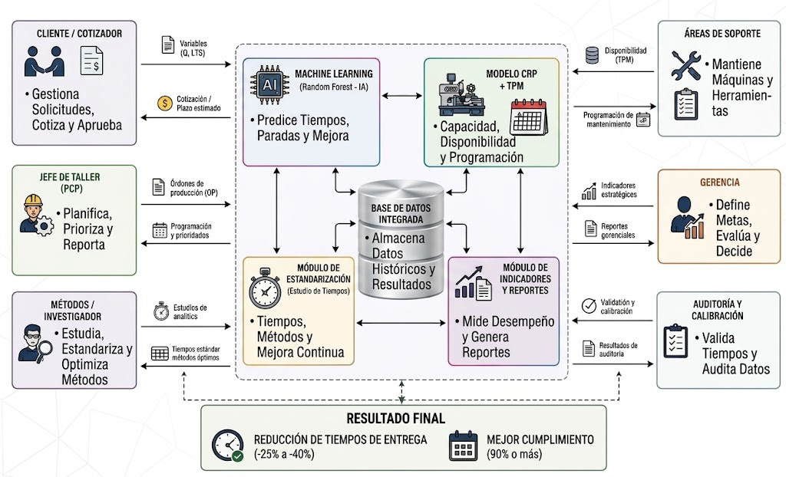
Figura 3: Framework integrado de planificación y cotización dinámica: módulos, base de datos centralizada y actores involucrados
Nota. Elaboración propia.
El aporte integra cuatro componentes interdependientes: (C1) estandarización del trabajo y curaduría de datos, (C2) predicción de horas-hombre mediante Quantile Regression Forest, (C3) Planificación de Requerimientos de Capacidad (CRP) de carga finita ajustada por la disponibilidad real de los equipos y (C4) un lazo de control cerrado que monitorea la deriva del modelo. Su propósito es que la fecha de entrega comprometida con el cliente deje de calcularse con ratios históricos estáticos y con una disponibilidad de planta asumida al 100 %, y pase a determinarse con la carga real del taller y con una probabilidad de cumplimiento conocida.
A diferencia de la estimación puntual tradicional, el sistema entrega una fecha asociada a un nivel de confianza (por ejemplo, 80 % de probabilidad de cumplirla) y la penalidad esperada de comprometerla. Esta característica responde a una condición contractual de la empresa estudiada: la penalidad por retraso equivale al 1 % del presupuesto por día y no tiene tope, por lo que subestimar el plazo tiene un costo mucho mayor que sobreestimarlo.
El detalle de la descripción de las componentes del framework se estará explicando a continuación.
  - Componente 1: Estandarización del trabajo y curaduría de datos
Este componente transforma los registros de producción en una base de datos consistente y confiable, que sirve para entrenar el modelo predictivo y para calcular la disponibilidad real de las máquinas. Además, establece un flujo de información compartido entre el área de cotizaciones y el taller, con lo que ataca la desconexión de datos entre ambas áreas.
Entradas. Mediciones de tiempo por cronometraje en cada proceso, horas-hombre reales por proyecto y proceso (obtenidas de las valorizaciones del contratista, tareos y planillas), fechas reales de inicio y fin por proceso y registro de paradas de las cuatro máquinas.
Funcionamiento. Primero, se implementa un formato único de registro por proyecto y proceso con cinco campos: horas-hombre reales, fecha de inicio, fecha de fin, tamaño de cuadrilla y paradas. Segundo, mediante el estudio de tiempos se calcula el tiempo estándar de cada proceso.(Ecuación 4)
TS=TO×FR×(1+S)
Donde TS es el tiempo estándar, TO el tiempo observado promedio, FR el factor de ritmo del operario y S el suplemento por fatiga y necesidades personales.
Tercero, se depuran los registros históricos comparando las horas-hombre reales con el tiempo estándar. Se descarta todo registro cuya relación quede fuera del rango definido (Ecuación 5), porque refleja tiempos muertos, errores de registro o condiciones atípicas.
Cuarto, se mide el Índice de Obsolescencia del Ratio (Io) de cada proceso, definido como el error relativo del ratio vigente frente a las horas-hombre reales (Ecuación 6).
Esta definición mide la obsolescencia por el error que produce el ratio y no por el tiempo transcurrido desde su última calibración: un ratio antiguo puede seguir siendo exacto, y uno reciente puede no serlo.
Salidas. Base de datos depurada para C2, registro de paradas para el cálculo de Dₖ en C3 e Io por proceso.
Contribución. El estudio de tiempos es una técnica clásica de la ingeniería de métodos. Su aporte en el modelo es funcionar como un mecanismo permanente de validación de la información con la que se entrena el algoritmo. La calidad de los datos es un factor determinante del desempeño de los modelos de Machine Learning en manufactura (Ördek et al., 2024), y en una base de pocas decenas de proyectos cada registro erróneo tiene un peso alto sobre el resultado.

3.3.2 Componente 2: Predicción de horas-hombre mediante Quantile Regression Forest
Este componente estima las horas-hombre que requerirá cada proceso de un proyecto nuevo, junto con su incertidumbre, y reemplaza la estimación con ratios históricos estáticos.
Entradas. Variables del plano y del alcance: toneladas del metrado, tipo de estructura (nave industrial, planta industrial, edificación o mezzanine), número de piezas, proporción de planchas, acabado, inclusión de montaje y proceso de fabricación. También recibe la estimación del ratio vigente y la base de datos depurada por C1.
Funcionamiento. El algoritmo Random Forest construye B árboles de decisión sobre submuestras de los datos y promedia sus predicciones (Breiman, 2001), como se muestra en la Ecuación 7.
El Quantile Regression Forest extiende este algoritmo: en lugar de conservar solo el promedio, conserva todas las observaciones de las hojas de cada árbol y estima la distribución condicional completa de la variable objetivo (Meinshausen, 2006). A partir de esa distribución se obtiene cualquier cuantil τ (Ecuación 8).
Donde wⱼ(x) es el peso que el bosque asigna a la observación histórica j según su similitud con el proyecto nuevo x.
Dado el tamaño reducido de la muestra, el modelo no predice las horas-hombre desde cero, sino el factor de corrección φ del ratio vigente (Ecuación 9). Así aprovecha el conocimiento acumulado de la empresa y aprende solo cuánto y en qué casos se equivoca el ratio.
Entrenamiento y validación. La información de cada proyecto se desagrega por proceso de fabricación, de modo que cada registro representa un proceso de un proyecto. Como los registros de un mismo proyecto comparten características, la validación se hace agrupada por proyecto (leave-one-project-out): los procesos de un proyecto nunca están a la vez en entrenamiento y en prueba, lo que evita resultados inflados por fuga de información. El modelo se compara con tres alternativas: el ratio vigente, una regresión lineal múltiple y un Random Forest de predicción puntual.
Salidas. Cuantiles P50, P80 y P90 de horas-hombre por proyecto y proceso.
Contribución. Random Forest ha mostrado un buen desempeño en la estimación de horas-hombre en la fabricación de estructuras de acero: superó a SVR, a una red neuronal y a la regresión lineal, con un MAPE de 6.51 % (Wei et al., 2024). El componente agrega dos elementos a ese enfoque: la estimación de la incertidumbre mediante cuantiles, que alimenta la cotización probabilística, y un único modelo que incorpora el tipo de estructura y el proceso como variables, en lugar de un modelo por familia de producto, que no sería viable con la cantidad de datos disponible.

3.3.3 Componente 3: CRP de carga finita ajustado por disponibilidad
Este componente contrasta la demanda estimada por C2 con la capacidad real del taller y determina la fecha de entrega que puede cumplirse con la probabilidad mínima α. Corrige la práctica de programar asumiendo una disponibilidad de planta del 100 %.
Entradas. Cuantiles de horas-hombre de C2, horas pendientes de los proyectos en curso, registro de paradas de C1, rangos de cuadrilla del contratista, plazos de los servicios externos, solapes entre etapas y calendario del taller.
Funcionamiento. Primero, se calcula la disponibilidad de cada máquina según el criterio del Mantenimiento Productivo Total (Nakajima, 1988), como se muestra en la Ecuación 10.
Donde TPₖ es el tiempo programado de la máquina k y Tₖᵖᵃʳᵃᵈᵃˢ el tiempo perdido por paradas planificadas y no planificadas.
Segundo, se define la capacidad diaria de cada centro según su tipo (Ecuación 11). La disponibilidad solo se aplica a las máquinas; en los procesos del contratista la capacidad depende del tamaño de cuadrilla, y las horas extra no generan costo para la empresa porque las asume el contratista.
Tercero, se ejecuta una simulación de Monte Carlo con R réplicas (R = 1 000). En cada réplica se muestrean las horas-hombre desde los cuantiles de C2, la disponibilidad desde su distribución histórica y el plazo de los servicios externos desde el historial del proveedor. Con esos valores se programa el proyecto día a día sobre la carga actual del taller, respetando las capacidades y los solapes, y se obtiene su fecha de fin Cₙ⁽ʳ⁾.
Cuarto, la fecha cotizada es el cuantil α de las fechas simuladas (Ecuación 12), y la penalidad esperada se calcula con las mismas réplicas (Ecuación 13).

Por defecto se usa α = 0.80. Como la penalidad no tiene tope, subestimar un día cuesta el 1 % del contrato, mientras que sobreestimarlo solo alarga la oferta; esta asimetría justifica cotizar con un cuantil alto en lugar de la mediana.
Salidas. Fecha cotizada con su probabilidad de cumplimiento, penalidad esperada, diagrama de carga por centro de trabajo, semáforo de factibilidad y, cuando corresponde, las alternativas de desplazar, fraccionar o escalar.
Contribución. El componente vincula en un mismo flujo la estimación de horas y la verificación de capacidad, que en la práctica actual se realizan por separado. Este enfoque es coherente con Mundt y Lödding (2025), quienes proponen determinar fechas de entrega confiables en la producción bajo pedido considerando explícitamente la incertidumbre y la capacidad del sistema productivo.

3.3.4 Componente 4: Lazo de control cerrado
Este componente mantiene la vigencia del modelo predictivo a lo largo del tiempo. Detecta cuándo el Quantile Regression Forest pierde capacidad predictiva por cambios en la operación, como la incorporación de nuevos operarios o contratistas, el desgaste de los equipos o cambios en los métodos de fabricación.
Entradas. Horas-hombre reales de cada proyecto cerrado, registradas con el formato de C1, y las predicciones que el modelo hizo para ese proyecto.
Funcionamiento. Un modelo predictivo pierde validez cuando cambia la relación entre las variables de entrada y la variable objetivo, fenómeno conocido como deriva de concepto o concept drift, lo que exige monitorearlo y actualizarlo con datos recientes (Hinder et al., 2024). El componente vigila dos indicadores. El primero es el Índice de Deriva del Modelo (Ecuación 14), que compara el error reciente con el error obtenido en el entrenamiento inicial.

El segundo es la cobertura del intervalo de predicción (Ecuación 15), que verifica que el intervalo entre P10 y P90 contenga efectivamente cerca del 80 % de los valores reales.
Regla de reentrenamiento. El sistema emite una alerta de reentrenamiento cuando se cumple cualquiera de estas dos condiciones:
- Md supera 0.30 (el error aumentó más de 30 % frente al inicial) y se han cerrado al menos tres proyectos nuevos desde el último entrenamiento.
- PICP cae por debajo de 0.70, es decir, el modelo subestima su propia incertidumbre.
La exigencia de un mínimo de tres proyectos evita alertas por la variabilidad normal de un solo proyecto. Los umbrales son parámetros iniciales y podrán ajustarse durante la implementación según el comportamiento observado.
Salidas. Alerta de reentrenamiento, base de datos actualizada que regresa a C1 y valores actualizados de Io.
Contribución. En una empresa que ejecuta pocos proyectos al año, cada proyecto nuevo representa un aumento importante de la información disponible. Por eso el lazo de control se activa por proyecto cerrado y no por periodos fijos, y monitorea tanto la exactitud como la calibración de la incertidumbre, que es la base de la cotización probabilística.

  - Resultados esperados

3.4.1 Muestra y línea base
De 38 proyectos registrados por la empresa entre 2019 y 2026, la muestra de estudio está conformada por 28 proyectos de fabricación de estructuras metálicas. Se excluyeron nueve proyectos por cuatro criterios: alcance con obra civil predominante (3), equipos especiales no comparables (2), ejecución durante la emergencia sanitaria por COVID-19 entre marzo y agosto de 2020 (3) y plazo mayor al doble de la mediana (1).
Con las fechas reales de la muestra, la línea base es la siguiente:
Indicador | Línea base | Meta
Cumplimiento de entregas (OTD) | 71.4 % (20 de 28 proyectos) | ≥ 85 %
Retraso promedio por proyecto | 1.71 días | ≤ 0.5 días
Retraso promedio de los proyectos atrasados | 6.0 días (máximo 12) | ≤ 3 días
Penalidad promedio de los proyectos atrasados | 6.0 % del presupuesto (máximo 12 %) | ≤ 3 %
Lead time cotizado promedio | 57.2 días hábiles | Aumento máximo de 5 %
Cobertura del intervalo P10–P90 (PICP) | — | 0.80 ± 0.05
Disponibilidad por máquina (Dₖ) | Por medir en la implementación | ≥ 90 %
Índice de Obsolescencia del Ratio (Io) | Por medir en la implementación | Reducción frente al ratio vigente
Con una penalidad del 1 % del presupuesto por día, el proyecto con mayor retraso de la muestra (12 días) habría perdido el 12 % de su presupuesto, lo que muestra el impacto económico del problema. La meta sobre el lead time cotizado impide que el cumplimiento mejore solo por ofertar plazos más largos, lo que afectaría la competitividad de la empresa.

3.4.2 Resultados esperados por componente
- C1: una base de datos depurada, un formato único de registro compartido entre cotizaciones y taller, y la primera medición de Io y de la disponibilidad de las máquinas.
- C2: una estimación de horas-hombre con menor error que el ratio vigente y con intervalos de predicción calibrados.
- C3: fechas de entrega calculadas sobre la capacidad real del taller, con su probabilidad de cumplimiento y su penalidad esperada.
- C4: un criterio objetivo para decidir cuándo actualizar el modelo, evitando que pierda precisión con el tiempo.

Referencias
Anand, V., Balakrishnan, R., & Gavirneni, S. (2023). Capacity planning with limited information. Production and Operations Management, 32(9), 2740–2757. https://doi.org/10.1111/poms.14004
Aslan, A., Vasantha, G., El-Raoui, H., Quigley, J., Hanson, J., Corney, J., & Sherlock, A. (2023). Hierarchical ensemble deep learning for data-driven lead time prediction. The International Journal of Advanced Manufacturing Technology, 128, 4169–4188. https://doi.org/10.1007/s00170-023-12123-4
Bianchini, A., Savini, I., Andreoni, A., Morolli, M., & Solfrini, V. (2024). Manufacturing execution system application within manufacturing small–medium enterprises towards key performance indicators development and their implementation in the production line. Sustainability, 16(7), Article 2974. https://doi.org/10.3390/su16072974
Breiman, L. (2001). Random forests. Machine Learning, 45(1), 5–32. https://doi.org/10.1023/A:1010933404324
Çakıt, E., & Dağdeviren, M. (2023). Comparative analysis of machine learning algorithms for predicting standard time in a manufacturing environment. Artificial Intelligence for Engineering Design, Analysis and Manufacturing, 37, Article e2. https://doi.org/10.1017/S0890060422000245
Cruz, Y. J., Villalonga, A., Castaño, F., Rivas, M., & Haber, R. E. (2024). Automated machine learning methodology for optimizing production processes in small and medium-sized enterprises. Operations Research Perspectives, 12, Article 100308. https://doi.org/10.1016/j.orp.2024.100308
Del Gallo, M., Antomarioni, S., Mazzuto, G., Marcucci, G., & Ciarapica, F. E. (2024). A self-learning framework combining association rules and mathematical models to solve production scheduling programs. Production & Manufacturing Research, 12(1), Article 2332285. https://doi.org/10.1080/21693277.2024.2332285
De Simone, V., Di Pasquale, V., Calabrese, J., Miranda, S., & Iannone, R. (2025). A supervised machine learning-based approach for task workload prediction in manufacturing: A case study application. Machines, 13(7), Article 602. https://doi.org/10.3390/machines13070602
De Simone, V., Di Pasquale, V., Nenni, M. E., & Miranda, S. (2023). Sustainable production planning and control in manufacturing contexts: A bibliometric review. Sustainability, 15(18), Article 13701. https://doi.org/10.3390/su151813701
Flores-Huamán, K.-J., Escudero-Santana, A., Muñoz-Díaz, M.-L., & Cortés, P. (2024). Lead-time prediction in wind tower manufacturing: A machine learning-based approach. Mathematics, 12(15), Article 2347. https://doi.org/10.3390/math12152347
Guerrero, B., Mula, J., & Poler, R. (2025). Sustainable optimisation approaches for production planning and control to evolve towards industry 5.0. International Journal of Production Research, 63(21), 8091–8123. https://doi.org/10.1080/00207543.2025.2507794
Hajj Chehade, M., Sylla, A., Diallo, A. R., & Doremus, Y. (2024). Manufacturing time estimation for offer pricing: A machine learning application in a French metallurgy industry. Engineering Applications of Artificial Intelligence, 137, Article 109089. https://doi.org/10.1016/j.engappai.2024.109089
Hinder, F., Vaquet, V., & Hammer, B. (2024). One or two things we know about concept drift—a survey on monitoring in evolving environments. Frontiers in Artificial Intelligence, 7, Article 1330257. https://doi.org/10.3389/frai.2024.1330257
Hollerweger, G., Medeiros, J. L. B., Biehl, L. V., Trento, L. R., & Baierle, I. C. (2026). Integrated application of overall equipment effectiveness and free generative-AI tools to improve productivity in a CNC machining cell. Machines, 14(6), Article 585. https://doi.org/10.3390/machines14060585
Ki, I., Song, H., Ryu, J., & Jeong, J. (2023). Production improvement rate with time series data on standard time at manufacturing sites. Applied Sciences, 13(19), Article 10937. https://doi.org/10.3390/app131910937
Liang, T., Zhou, L., & Jiang, Z. (2025). Integrated scheduling of production and material delivery for the intelligent manufacturing system. International Journal of Production Research, 63(3), 882–903. https://doi.org/10.1080/00207543.2024.2363435
Mandolini, M., Manuguerra, L., Sartini, M., Lo Presti, G. M., & Pescatori, F. (2024). A cost modelling methodology based on machine learning for engineered-to-order products. Engineering Applications of Artificial Intelligence, 136, Article 108957. https://doi.org/10.1016/j.engappai.2024.108957
May, M. C., Oberst, J., & Lanza, G. (2024). Managing product-inherent constraints with artificial intelligence: Production control for time constraints in semiconductor manufacturing. Journal of Intelligent Manufacturing, 35, 4259–4276. https://doi.org/10.1007/s10845-024-02472-6
Meinshausen, N. (2006). Quantile regression forests. Journal of Machine Learning Research, 7, 983–999.
Ministerio de la Producción. (2025). Sector metalmecánico 2024: Estudio de investigación sectorial. Observatorio PRODUCEmpresarial. https://www.producempresarial.pe/wp-content/uploads/2025/07/METALMECANICA-FINAL-2025-2.pdf
Mundt, C., & Lödding, H. (2025). Coping with the uncertainties of make-to-order production: A new approach for determining reliable delivery times with the throughput diagram. Production Planning & Control, 36(8), 1110–1136. https://doi.org/10.1080/09537287.2024.2344066
Nakajima, S. (1988). Introduction to TPM: Total productive maintenance. Productivity Press.
Ördek, B., Borgianni, Y., & Coatanea, E. (2024). Machine learning-supported manufacturing: A review and directions for future research. Production & Manufacturing Research, 12(1), Article 2326526. https://doi.org/10.1080/21693277.2024.2326526
Pereira, M. Â., Vieira, G., Varela, L., Putnik, G., Cruz-Cunha, M., Santos, A., Dieguez, T., Pereira, F., Leal, N., & Machado, J. (2025). Manufacturing management processes integration framework. Applied Sciences, 15(16), Article 9165. https://doi.org/10.3390/app15169165
Power, D. J. (2002). Decision support systems: Concepts and resources for managers. Quorum Books.
Roblek, M., Kern, T., Krhač Andrašec, E., & Brezavšček, A. (2024). Comparative analysis of human and artificial intelligence planning in production processes. Processes, 12(10), Article 2300. https://doi.org/10.3390/pr12102300
Rokoss, A., Syberg, M., Tomidei, L., Hülsing, C., Deuse, J., & Schmidt, M. (2024). Case study on delivery time determination using a machine learning approach in small batch production companies. Journal of Intelligent Manufacturing, 35, 3937–3958. https://doi.org/10.1007/s10845-023-02290-2
Schulze, F., Dallasega, P., Alfnes, E., & Sgarbossa, F. (2025). The mitigation effect of Industry 4.0 technologies on lean implementation barriers in engineer-to-order companies: A multiple case study. Production Planning & Control, 37(2), 128–152. https://doi.org/10.1080/09537287.2025.2468449
Urban, M., Koblasa, F., & Mendřický, R. (2024). Machine learning in small and medium-sized enterprises, methodology for the estimation of the production time. Applied Sciences, 14(19), Article 8608. https://doi.org/10.3390/app14198608
Wang, L., Liu, H., Xia, M., Wang, Y., & Li, M. (2024). A machine learning based EMA-DCPM algorithm for production scheduling. Scientific Reports, 14, Article 20810. https://doi.org/10.1038/s41598-024-71355-w
Wei, Z., Li, Z., Niu, R., Jin, P., & Yu, Z. (2024). A study on the man-hour prediction in structural steel fabrication. Processes, 12(6), Article 1068. https://doi.org/10.3390/pr12061068
Werth, B., Karder, J., Heckmann, M., Wagner, S., & Affenzeller, M. (2024). Applying learning and self-adaptation to dynamic scheduling. Applied Sciences, 14(1), Article 49. https://doi.org/10.3390/app14010049
Wolska, M., Gorewoda, T., Roszak, M., & Gajda, L. (2023). Implementation and improvement of the total productive maintenance concept in an organization. Encyclopedia, 3(4), 1537–1564. https://doi.org/10.3390/encyclopedia3040110
Woschank, M., Dallasega, P., König, A., & Hoffelner, M. (2024). Potentials of using real-time data to increase the update frequency of production planning and control strategies in MTO: A discrete event simulation study. Flexible Services and Manufacturing Journal, 36, 760–779. https://doi.org/10.1007/s10696-024-09550-0
Zanella, F., & Vaz, C. B. (2023). Sustainable short-term production planning optimization. SN Computer Science, 4, Article 824. https://doi.org/10.1007/s42979-023-02261-7

ANEXOS
CASO DE ESTUDIO

Descripción de la organización
Steelser S.A.C. es una empresa peruana del sector metalmecánico dedicada a la fabricación de estructuras metálicas para proyectos industriales en los sectores de construcción, minería y manufactura. Su sistema de producción se desarrolla bajo las modalidades Make-to-Order (MTO) y Engineer-to-Order (ETO), por lo que cada proyecto se fabrica de acuerdo con las especificaciones técnicas solicitadas por el cliente. En consecuencia, la empresa no produce para mantener el inventario, sino que inicia la fabricación una vez aprobada cada orden de trabajo.
El proceso de fabricación comprende actividades de ingeniería, adquisición de materiales, habilitado, corte, armado, soldadura, pintura, inspección y despacho. Debido a que cada proyecto presenta características particulares en cuanto a dimensiones, complejidad y fecha de entrega, la planificación de la producción requiere una coordinación permanente entre las áreas de ingeniería, comercial, compras, producción y logística.
Durante el análisis de la empresa se observó que una de las principales dificultades está relacionada con la variabilidad de los tiempos de ejecución de las operaciones. En muchos casos, la programación de las actividades depende de la experiencia del personal encargado y no de tiempos previamente estandarizados, lo que dificulta estimar con precisión la duración real de cada proyecto. Esta situación ocasiona ajustes frecuentes en la programación, retrasos en la disponibilidad de recursos y cambios en las fechas inicialmente previstas.
Asimismo, la empresa no dispone de una herramienta que permita estimar, a partir de información histórica, el tiempo requerido para fabricar nuevas estructuras metálicas. Como resultado, la planificación se realiza utilizando criterios principalmente empíricos, incrementando el riesgo de incumplir los plazos establecidos con los clientes cuando surgen variaciones durante la ejecución de los proyectos.
Considerando esta situación, Steelser S.A.C. constituye un caso de estudio adecuado para el desarrollo de la presente investigación, la cual propone un modelo de mejora de procesos basado en la estandarización del trabajo y en la aplicación de pronósticos mediante Machine Learning. La integración de ambas herramientas busca proporcionar estimaciones más confiables de los tiempos de fabricación, fortalecer la planificación de la producción y contribuir al incremento del cumplimiento de las entregas de estructuras metálicas.
- Giro del negocio
El giro del negocio de Steelser corresponde a la fabricación y montaje de estructuras metálicas industriales, e incluye:
- Estructuras metálicas pesadas
- Plataformas industriales
- Soportes estructurales
- Componentes metálicos para construcción
- Servicios de corte, soldadura, habilitado, pintado y ensamblaje
La empresa opera bajo el sistema Make-to-Order (MTO), por lo que no mantiene inventario de productos terminados, sino que produce exclusivamente en función de las órdenes específicas de cada cliente.

Figura 4: Datos de la empresa Steelser S.A.C.
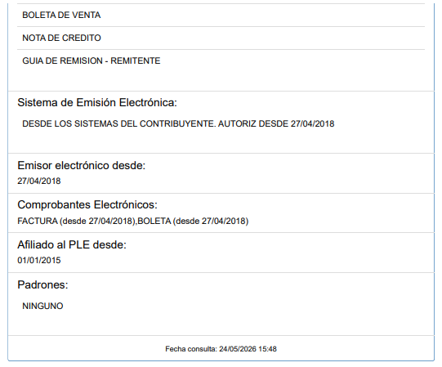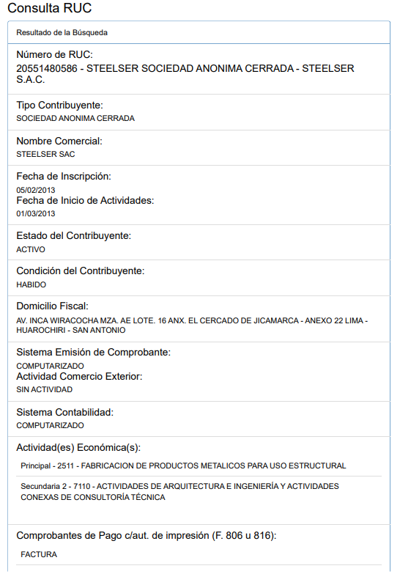

- Descripción de los procesos operativos
Los procesos operativos de Steelser comprenden una secuencia productiva interrelacionada, compuesta por diez etapas:
- Recepción de la orden de trabajo
- Ingeniería y diseño del producto
- Planificación de la producción
- Planificación y gestión de compras
- Abastecimiento de materiales
- Corte y habilitado del material
- Soldadura y ensamblaje
- Acabado superficial (granallado y pintado)
- Control de calidad
- Almacenamiento y despacho
Cada uno de estos procesos aporta valor al producto final y mantiene una relación de dependencia con las etapas siguientes. Por ello, cualquier retraso o desviación en una actividad repercute directamente en el cumplimiento del cronograma general del proyecto y, en consecuencia, en la fecha de entrega comprometida con el cliente.
- Diagrama de flujo de la secuencia del proceso considerados como críticos.
El siguiente diagrama de flujo muestra el diagrama de flujo del proceso operativo de Steelser S.A.C., desde la recepción de la orden de trabajo hasta el despacho de las estructuras metálicas terminadas. Este diagrama permite identificar la secuencia de las actividades, las áreas involucradas y la relación entre cada etapa del proceso productivo.
Asimismo, facilitó la identificación de los procesos considerados críticos, principalmente la planificación de la producción, la gestión de compras y el abastecimiento de materiales, debido a que estas etapas presentan una mayor incidencia en el cumplimiento de los plazos de entrega. Esta información sirvió como base para el desarrollo de la propuesta de mejora planteada en la presente investigación.
Figura 5: Mapa de Proceso de la empresa Steelser S.A.C.
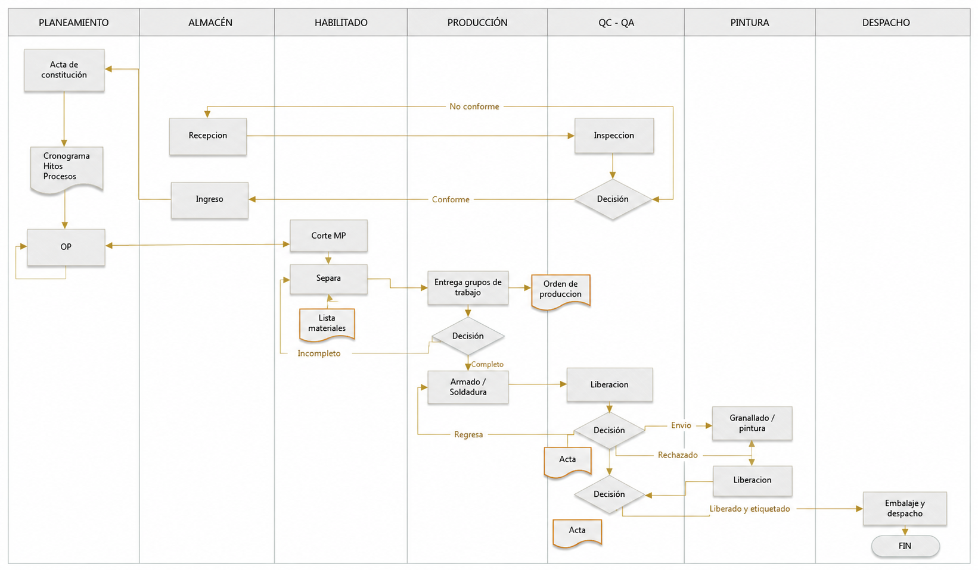
Nota interpretativa: El análisis del flujo muestra que el proceso productivo involucra diferentes áreas, como planeamiento, almacén, habilitado, producción, control de calidad, pintura y despacho. Durante el desarrollo de las operaciones se identificaron retrasos en el abastecimiento de materiales, reprogramaciones de la producción y variaciones en los tiempos de ejecución, lo que afecta el cumplimiento de las fechas de entrega. Estos resultados evidencian la necesidad de mejorar la planificación mediante la estandarización del trabajo y el uso de pronósticos con Machine Learning, con el fin de lograr una programación más confiable y mejorar el cumplimiento de las entregas.
- Caracterización del proceso (SIPOC).
Figura 6: Proceso SIPOC de la empresa Steelser S.A.C.

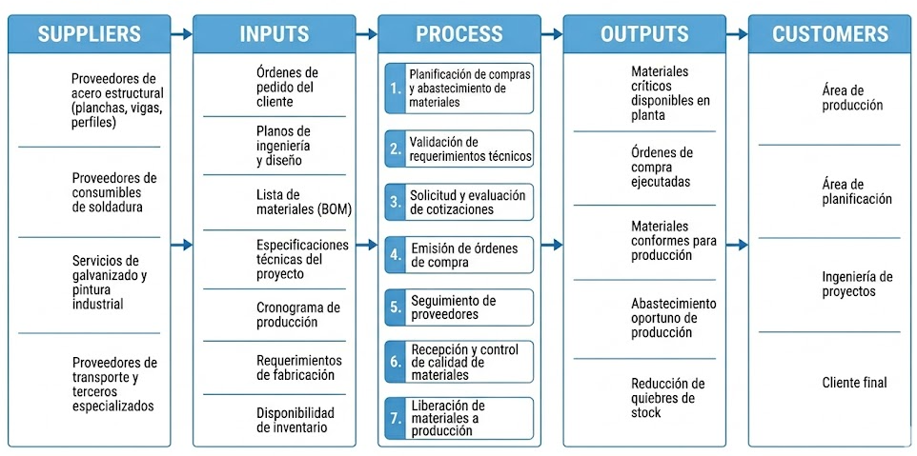
Procesos estratégicos
- Gestión gerencial
- Planificación estratégica

Procesos operativos (clave)
- Gestión de pedidos
- Ingeniería y diseño
- Planificación de producción
- Gestión de compras
- Producción (corte, soldadura, ensamblaje, pintado)
- Control de calidad
- Despacho

Procesos de soporte
- Logística interna
- Mantenimiento
- Recursos humanos
- Administración y finanzas
Productos y/o servicios principales
Steelser ofrece los siguientes productos y servicios:
- Fabricación de estructuras metálicas industriales
- Montaje de estructuras en obra
- Servicios de corte CNC y oxicorte
- Soldadura especializada (SMAW, MIG/MAG)
- Granallado y pintura industrial
Figura 7: Procesos de la empresa Steelser S.A.C.
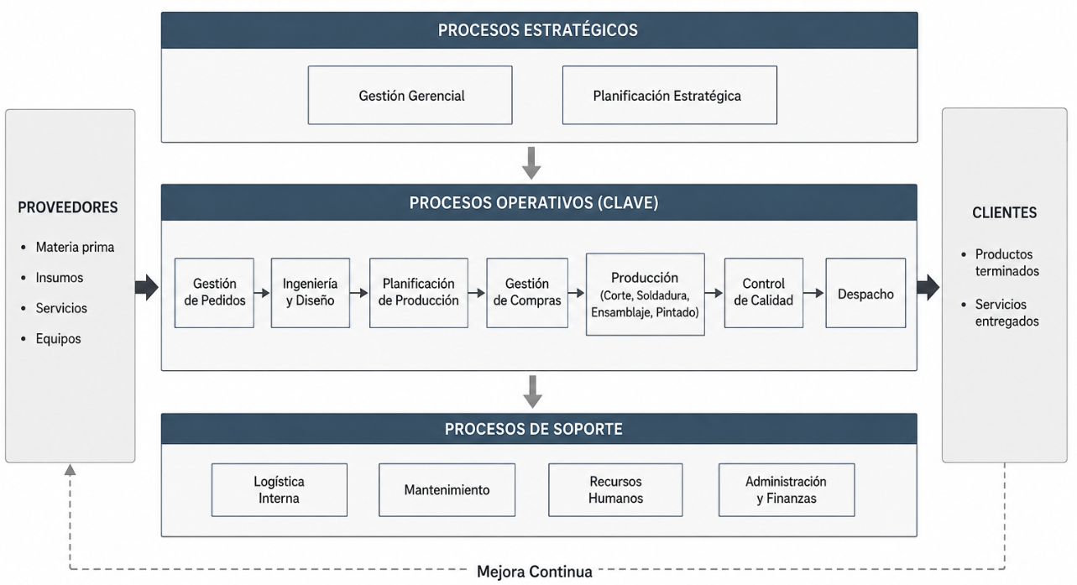
Layout de la empresa
Figura 8: Layout de la empresa Steelser S.A.C.
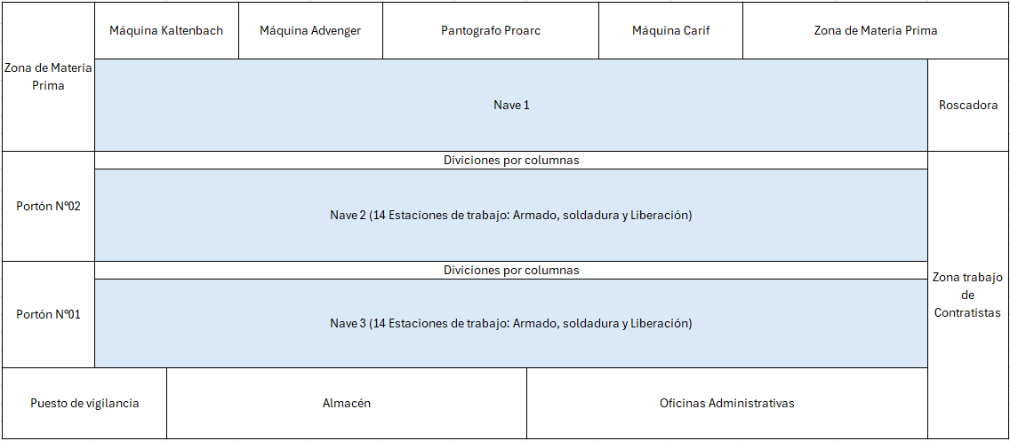
Nota: Área de Steelser es de 5000 metros cuadrados.
El layout de Steelser corresponde a una distribución funcional por procesos, donde las áreas se organizan de la siguiente manera:
- Área de recepción y almacenamiento de materiales
- Área de corte y habilitado
- Área de soldadura y ensamblaje
- Área de inspección de calidad
- Patio de productos terminados
- Oficina técnica (ingeniería y planificación)
- Oficina de compras y logística
Este tipo de distribución genera desplazamientos internos entre procesos, lo que puede incrementar tiempos de traslado y afectar el flujo continuo de producción.

Descripción de la Problemática de la empresa
Steelser S.A.C. presenta dificultades en el cumplimiento de los plazos de entrega de las estructuras metálicas fabricadas, situación que se refleja en retrasos registrados en diversos proyectos ejecutados por la empresa. Durante el diagnóstico se identificó que esta problemática está relacionada con la estimación imprecisa de los tiempos de fabricación, la planificación sin considerar la capacidad real de la planta y la limitada integración de información entre las áreas de cotizaciones y producción.
Como consecuencia de ello, se presentan reprogramaciones de las órdenes de producción, diferencias entre los tiempos planificados y los tiempos reales de ejecución, incremento del lead time y dificultades para cumplir las fechas de entrega comprometidas con los clientes.
Con el propósito de analizar esta situación, se presenta el registro histórico de 38 proyectos desarrollados por la empresa entre los años 2019 y 2026, en el cual se compara la fecha de entrega programada con la fecha de entrega real. Esta información permite identificar los proyectos que fueron entregados oportunamente y aquellos que presentaron retrasos, constituyendo la base para el diagnóstico de la problemática y el desarrollo de la propuesta de mejora basada en la estandarización del trabajo y los pronósticos con Machine Learning.
Tabla 3: Datos de Proyectos ejecutados en el año 2019 y 2026
. | AÑO | CLIENTE | NOMBRE DEL PROYECTO | INICIO | FINAL | FINAL REAL | ESTADO | DÍAS RETRASO
1 | 2019 | AGV-AGROVISION SAC | AGROVISION - PACKING DE ARÁNDANOS ETAPA I | 11/06/2019 | 25/12/2019 | 23/12/2019 | Cumple | -2.00
2 | 2020 | DERRAMA MAGISTERIAL | DERRAMA MAGISTERIAL - MUDANZA DE SEDE CENTRAL | 20/04/2020 | 19/07/2020 | 18/07/2020 | Cumple | -1.00
3 | 2020 | AGV-AGROVISION SAC | AGROVISION - FERTILIZADO 3 | 19/03/2020 | 7/06/2020 | 15/06/2020 | Retraso | 8.00
4 | 2020 | MEDLOG | TECHO DE ESTRUCTURA METÁLICA RETICULADO MEDLOG PIURA - PIURA | 2/06/2020 | 12/08/2020 | 30/08/2020 | Retraso | 18.00
5 | 2020 | EXPORTADORA FRUTICOLA DEL SUR | ATHOS - PACKING CARAZ | 5/07/2020 | 27/08/2020 | 26/08/2020 | Cumple | -1.00
6 | 2021 | AGRICOLA CERRO PRIETO | AGRICOLA CERRO PRIETO - AMPLIACIÓN | 20/02/2021 | 13/05/2021 | 12/05/2021 | Cumple | -1.00
7 | 2021 | CORPORACIÓN SAETA SA | PLANTA PESQUERA - CHILCA - NOVA PERU | 19/02/2021 | 10/05/2021 | 10/05/2021 | Cumple | 0.00
8 | 2021 | AGRICOLA CERRO PRIETO | AGRICOLA CERRO PRIETO - AMPLIACIÓN PLANTA DE UVA | 9/02/2021 | 18/04/2021 | 30/04/2021 | Retraso | 12.00
9 | 2021 | SAETA SA | NOVAPERU - PLANTA PESQUERA - CHILCA | 4/09/2021 | 17/11/2021 | 16/11/2021 | Cumple | -1.00
10 | 2022 | AGRICOLA CERRO PRIETO | ACP-PLANTA DE EMPAQUE DE ARÁNDANOS | 2/02/2022 | 6/04/2022 | 6/04/2022 | Cumple | 0.00
11 | 2022 | AGRICOLA CERRO PRIETO | ACP-AMPLIACIÓN DESPACHO | 3/01/2022 | 15/03/2022 | 15/03/2022 | Cumple | 0.00
12 | 2022 | AGV-AGROVISION SAC | AGV-AMPLIACIÓN DE PACKING ARÁNDANOS NAVE 3 | 7/01/2022 | 8/03/2022 | 13/03/2022 | Retraso | 5.00
13 | 2022 | ESPECIAL DE INVERSIÓN PÚBLICA-ESCUELAS BICENTENARIO | ESPECIAL DE INVERSIÓN PÚBLICA-ESCUELAS BICENTENARIO | 6/07/2022 | 27/08/2022 | 2/09/2022 | Retraso | 6.00
14 | 2022 | ESPECIAL DE INVERSIÓN PÚBLICA-ESCUELAS BICENTENARIO | PAQUETE 00-ESCUELAS BICENTENARIO, REGIÓN LIMA  INSTITUCION EDUCATIVA: COLEGIO JORGE BASADRE GROHMANN | 22/03/2022 | 21/05/2022 | 21/05/2022 | Cumple | 0.00
15 | 2023 | AGRÍCOLA ALAYA S.A.C | ALAYA PACKING ETAPA 1 | 14/02/2023 | 24/04/2023 | 22/04/2023 | Cumple | -2.00
16 | 2023 | AGRÍCOLA ALAYA S.A.C | ALAYA OFICINAS | 18/05/2023 | 18/07/2023 | 16/07/2023 | Cumple | -2.00
17 | 2023 | FAMESA EXPLOSIVOS S.A.C | EMULSIÓN LÍNEA 9-10 MEZANINE INTERIOR Y EXTERIOR | 11/08/2023 | 1/10/2023 | 1/10/2023 | Cumple | 0.00
18 | 2023 | PONTIFICIA UNIVERSIDAD CATOLICA DEL PERU-(PUCP) | IMPLEMENTACIÓN COBERTURA EN PASADIZOS 3ER PISO EEGGCC | 2/06/2023 | 18/07/2023 | 18/07/2023 | Cumple | 0.00
19 | 2023 | FUCSA | FUCSA-FABRICACIÓN DE PUENTES GRÚA - 30TN | 24/05/2023 | 15/08/2023 | 14/08/2023 | Cumple | -1.00
20 | 2023 | RUMI | MEJORAMIENTO Y AMPLIACION DEL SERVICIO DE FORMACIÓN PROFESIONAL  EN LA UNIVERSIDAD NACIONAL INTERCULTURAL DE LA SELVA CENTRAL JUAN SANTOS ATAHUALPA | 13/08/2023 | 17/10/2023 | 21/10/2023 | Retraso | 4.00
21 | 2023 | FAMESA EXPLOSIVOS S.A.C | GALPON 2 AGUAS - EMULSIÓN | 3/02/2023 | 9/04/2023 | 7/04/2023 | Cumple | -2.00
22 | 2023 | JCB ESTRUCTURAS | AMPLIACIÓN DEL AEROPUERTO INTERNACIONAL JORGE CHÁVEZ | 4/08/2023 | 4/10/2023 | 4/10/2023 | Cumple | 0.00
23 | 2023 | COMPAÑÍA MINERA  ARES S.A.C | PLANTA INMACULADA – SALAS ELÉCTRICAS | 23/09/2023 | 7/12/2023 | 5/12/2023 | Cumple | -2.00
24 | 2024 | AGRÍCOLA 3P | PACKING DE UVA - AGRÍCOLA 3P | 9/06/2024 | 4/08/2024 | 2/08/2024 | Cumple | -2.00
25 | 2024 | AJEPER DEL ORIENTE S.A. | CONSTRUCCIÓN DE NUEVA PLANTA – AJE PUCALLPA | 10/04/2024 | 6/06/2024 | 6/06/2024 | Cumple | 0.00
26 | 2024 | AGRÍCOLA ANDREA | VALERIE | 3/06/2024 | 4/08/2024 | 4/08/2024 | Cumple | 0.00
27 | 2024 | AGRÍCOLA 3P | PACKING UVA | 3/08/2024 | 28/10/2024 | 26/10/2024 | Cumple | -2.00
28 | 2024 | PONTIFICIA UNIVERSIDAD CATOLICA DEL PERU | REMODELACIÓN CASETA DE CIENCIAS CONTABLES – OBRAS CIVILES,  ESTRUCTURAS Y COBERTURA | 8/06/2024 | 16/08/2024 | 23/08/2024 | Retraso | 7.00
29 | 2024 | Pontificia Universidad Católica del Perú | COBERTURA INDUSTRIAL PARA IMPRESORA 3D - ESTRUCTURAS METÁLICAS  Y COBERTURA | 11/01/2024 | 7/03/2024 | 15/03/2024 | Retraso | 8.00
30 | 2025 | AQUANA | AMPLIACIÓN DE ZONA DE TÚNELES Y PALETIZADOS - PLANTA DE ARÁNDANO | 8/05/2025 | 13/07/2025 | 13/07/2025 | Cumple | 0.00
31 | 2025 | MAS ERRÁZURIZ | ESTUDIO DE INTEGRACIÓN DE MANEJO DE RELAVES Y PLANTA DE ESPESADO - NUEVA RUTA | 20/09/2025 | 11/12/2025 | 15/12/2025 | Retraso | 4.00
32 | 2025 | CUMBRA | CABEZALES PARA PRUEBAS HIDROSTATICAS | 8/04/2025 | 24/05/2025 | 30/05/2025 | Retraso | 6.00
33 | 2025 | FAMESA | FABRICACIÓN Y MONTAJE DE MEZANINE EMULSION 7-6 CHANCAY | 3/07/2025 | 3/09/2025 | 7/09/2025 | Retraso | 4.00
34 | 2025 | CELSA | FABRICACIÓN Y MONTAJE DE MEZANINE EMULSION 7-6 CHANCAY | 1/02/2025 | 27/04/2025 | 27/04/2025 | Cumple | 0.00
35 | 2025 | ROCÍO | REFORZAMIENTO CBA EL ROCIO | 25/05/2025 | 31/07/2025 | 28/07/2025 | Cumple | -3.00
36 | 2026 | INARCO | AMPLIACIÓN Y REMODELACIÓN DE MEGA PLAZA INDEPENDENCIA, FASE I DISTRITO GASTRONÓMICO | 5/08/2026 | 25/09/2026 | 25/09/2026 | Cumple | 0.00
37 | 2026 | QBERRIES | ESTRUCTURAS METÁLICAS Y COBERTURAS PLANTA DE ARÁNDANOS | 17/02/2026 | 15/05/2026 | 20/05/2026 | Retraso | 5.00
38 | 2026 | DANPER | FABRICACIÓN Y MONTAJE DE ESTRUCTURAS METÁLICAS EN PLANTA CONSERVAS CHINCHA | 25/03/2026 | 18/05/2026 | 17/05/2026 | Cumple | -1.00
Nota de análisis: Los resultados obtenidos muestran que, de los 38 proyectos ejecutados por Steelser S.A.C. entre los años 2019 y 2026, 26 proyectos (68.4 %) fueron entregados dentro del plazo establecido, mientras que 12 proyectos (31.6 %) presentaron retrasos respecto a la fecha programada.
Aunque la mayoría de los proyectos cumplieron con el plazo de entrega, el porcentaje de incumplimiento evidencia que la empresa aún presenta dificultades para mantener un desempeño consistente en la planificación y ejecución de sus operaciones. Los retrasos registrados reflejan variaciones entre los tiempos planificados y los tiempos reales de fabricación, lo que repercute en el cumplimiento de los compromisos asumidos con los clientes.
Estos resultados son consistentes con el diagnóstico realizado, el cual identifica oportunidades de mejora en la estimación de tiempos de fabricación, la consideración de la capacidad real de la planta y la integración de la información entre las áreas de cotizaciones y producción. En ese sentido, se justifica la implementación de un modelo de mejora basado en la estandarización del trabajo y los pronósticos con Machine Learning, con el propósito de fortalecer la planificación de la producción y aumentar el cumplimiento de las entregas.
Tabla 4: Análisis de proyectos desarrollados por Steelser S.A.C
Año | Cantidad de Proyectos | Cumplen | No cumplen | % Cumplimiento
2019 | 1.00 | 1.00 | 0.00 | 100%
2020 | 4.00 | 2.00 | 2.00 | 50%
2021 | 4.00 | 3.00 | 1.00 | 75%
2022 | 5.00 | 3.00 | 2.00 | 60%
2023 | 9.00 | 8.00 | 1.00 | 89%
2024 | 6.00 | 4.00 | 2.00 | 67%
2025 | 6.00 | 3.00 | 3.00 | 50%
2026 | 3.00 | 2.00 | 1.00 | 67%
Total | 38.00 | 26.00 | 12.00 | 70%
Nota de análisis: La tabla muestra el comportamiento del cumplimiento de los plazos de entrega de los proyectos ejecutados por Steelser S.A.C. durante el periodo 2019–2026. En total, se desarrollaron 38 proyectos, de los cuales 26 fueron entregados dentro del plazo establecido y 12 presentaron retrasos, alcanzando un 70 % de cumplimiento.
Al analizar los resultados por año, se observa que el porcentaje de cumplimiento ha presentado variaciones. Mientras que en 2019 se logró el 100 % de entregas oportunas y en 2023 se alcanzó un 89 %, en los años 2020 y 2025 el cumplimiento descendió al 50 %, evidenciando mayores dificultades para cumplir los plazos programados. Asimismo, en 2022 y 2026 se registraron porcentajes de cumplimiento de 60 % y 67 %, respectivamente.
Estos resultados evidencian que la empresa aún presenta oportunidades de mejora en la planificación de la producción y en la estimación de los tiempos de fabricación, lo que repercute en el cumplimiento de las fechas de entrega. En ese sentido, la información obtenida justifica la implementación de un modelo de mejora basado en la estandarización del trabajo y los pronósticos con Machine Learning, con el propósito de fortalecer la planificación de la producción e incrementar el cumplimiento de las entregas de estructuras metálicas.
Figura 9: Gráfico comparativo de Cumplimiento de Proyectos
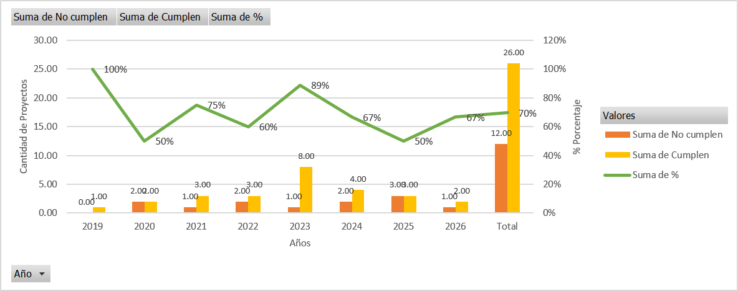
Nota interpretativa: La figura muestra el comportamiento del cumplimiento de los plazos de entrega de los proyectos ejecutados por Steelser S.A.C. durante el periodo 2019–2026. Se observa que el porcentaje de cumplimiento presenta variaciones entre los diferentes años, alcanzando un promedio general del 70 %. Asimismo, se identifican periodos con menores niveles de cumplimiento, como los años 2020 y 2025, en los que solo el 50 % de los proyectos fueron entregados dentro del plazo establecido. Estos resultados evidencian la necesidad de fortalecer la planificación de la producción y mejorar la estimación de los tiempos de fabricación mediante la estandarización del trabajo y el uso de pronósticos con Machine Learning, con el propósito de incrementar el cumplimiento de las entregas.
Análisis de causas
Figura 10: Análisis de Causa – Efecto

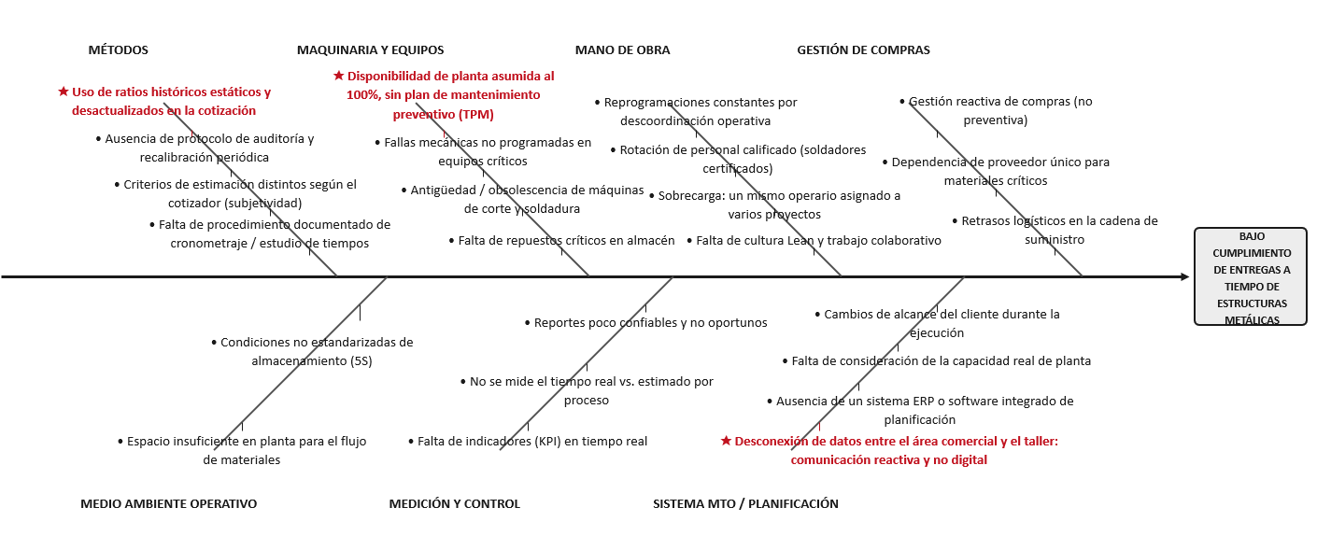
Uso de herramientas de Análisis de causas para problemas
Con el propósito de identificar las causas que afectan el cumplimiento de las entregas en Steelser S.A.C., se analizaron los principales indicadores relacionados con la estimación de tiempos, la capacidad de producción y la gestión de la información entre las áreas de cotizaciones y producción. Estos indicadores permitieron identificar las principales oportunidades de mejora y sirvieron como base para el desarrollo de la propuesta planteada en la presente investigación.
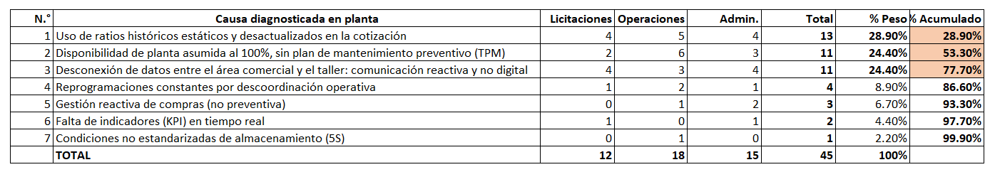
Tabla 5: Encuesta de diagnóstico de causas principales

Figura 11: Diagrama de Pareto
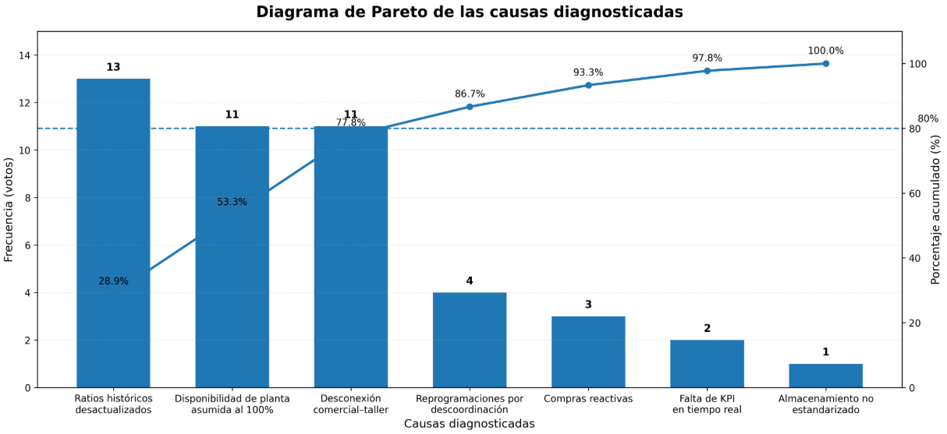
Figura 12: Árbol de problemas
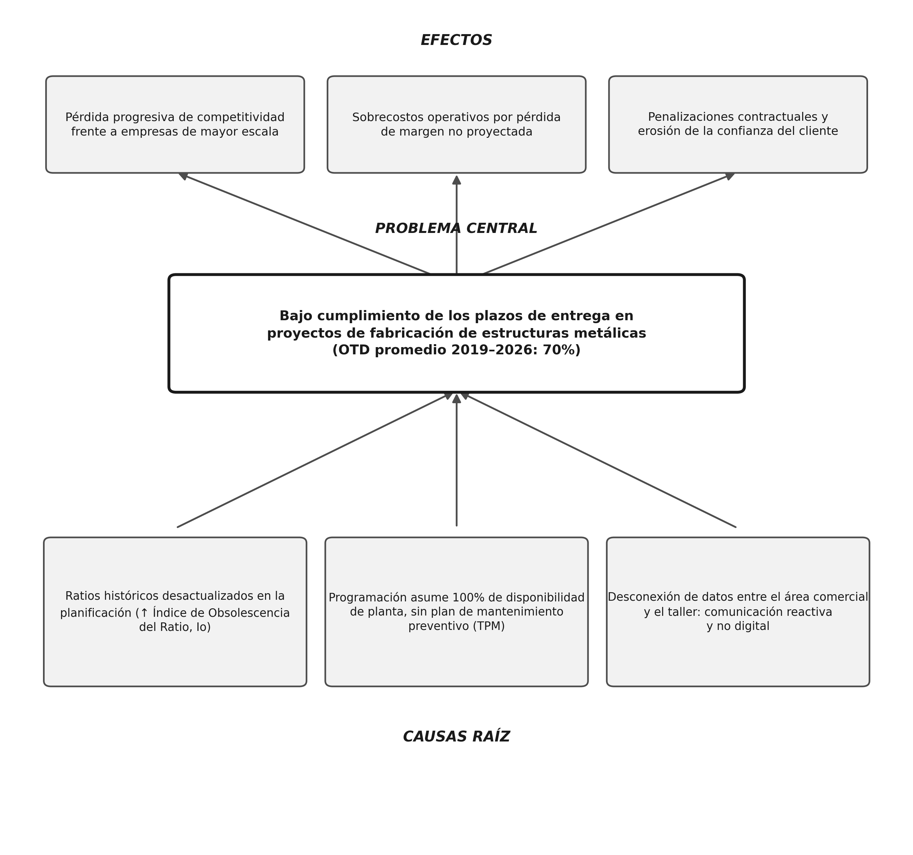
Interpretación del árbol de problemas
El árbol de problemas sintetiza, en un solo esquema, la relación entre las causas raíz, el problema central y sus efectos sobre Steelser S.A.C. En la base se ubican las tres causas identificadas en el diagnóstico: la desactualización de los ratios históricos empleados en la planificación, la omisión de la disponibilidad real de planta en la programación, y la desconexión de datos entre el área comercial y el taller. Estas causas convergen en el problema central: el bajo cumplimiento de los plazos de entrega, con un OTD promedio de 70% durante el periodo 2019–2026. En la parte superior se representan los efectos derivados de esta situación: la pérdida progresiva de competitividad frente a empresas de mayor escala, los sobrecostos operativos por pérdida de margen no proyectada, y las penalizaciones contractuales asociadas a la erosión de la confianza del cliente. Este esquema constituye la base lógica sobre la cual se formulan los objetivos específicos de la presente investigación, cada uno orientado a atender una de las causas raíz identificadas.
Tabla 6: Indicadores asociados a la problemática
Indicador | Descripción | Impacto
Precisión en la estimación de tiempos | Diferencia entre el tiempo estimado y el tiempo real de fabricación. | Genera errores en la planificación y retrasos en las entregas.
Cumplimiento de entregas (%) | Proyectos entregados dentro del plazo programado. | Evalúa el desempeño del proceso de entrega.
Variación de tiempos de fabricación | Diferencia entre el tiempo planificado y el tiempo ejecutado. | Afecta la confiabilidad de la programación.
Disponibilidad de la planta | Porcentaje de tiempo en que los equipos se encuentran disponibles para producir. | Reduce la capacidad real de producción cuando existen paradas.
Paradas no programadas | Número de interrupciones ocasionadas por fallas en equipos críticos. | Incrementa los tiempos de fabricación.
Reprogramaciones de producción | Cantidad de modificaciones realizadas al cronograma de producción. | Evidencia problemas de planificación.
Nivel de integración de la información | Grado de intercambio de información entre las áreas de cotizaciones y producción. | Dificulta la toma de decisiones y la planificación.
Actualización de tiempos estándar | Frecuencia con la que se revisan y actualizan los tiempos de fabricación. | Influye en la precisión de las estimaciones y los pronósticos.

Indicadores críticos de los procesos
Registros históricos
Para el análisis de los indicadores críticos del proceso se utilizaron los registros históricos de los proyectos ejecutados por Steelser S.A.C., obtenidos de la base de datos interna de la empresa. La información fue recopilada de archivos en formato Excel y registros de seguimiento de proyectos correspondientes al periodo 2019–2026. Estos registros permitieron evaluar el comportamiento del cumplimiento de las entregas, identificando los proyectos entregados dentro del plazo programado y aquellos que presentaron retrasos.
A partir de esta información se elaboró el resumen anual del cumplimiento de entregas, el cual constituye la base para el diagnóstico de la problemática y para el planteamiento de la propuesta de mejora basada en la estandarización del trabajo y los pronósticos con Machine Learning.
Tabla 7: Resumen del cumplimiento de entregas de los proyectos ejecutados por Steelser S.A.C.
Año | Cantidad de Proyectos | Cumplen | % Cumplimiento
2019 | 1.00 | 1.00 | 100%
2020 | 4.00 | 2.00 | 50%
2021 | 4.00 | 3.00 | 75%
2022 | 5.00 | 3.00 | 60%
2023 | 9.00 | 8.00 | 89%
2024 | 6.00 | 4.00 | 67%
2025 | 6.00 | 3.00 | 50%
2026 | 3.00 | 2.00 | 67%
Total | 38.00 | 26.00 | 70%
Los resultados muestran que, durante el periodo evaluado, Steelser S.A.C. ejecutó 38 proyectos, de los cuales 26 fueron entregados dentro del plazo establecido, alcanzando un 70 % de cumplimiento, mientras que 12 proyectos (30 %) presentaron retrasos. Asimismo, se observa que el porcentaje de cumplimiento presenta variaciones entre los diferentes años, siendo 2020 y 2025 los periodos con menor desempeño (50 %), mientras que en 2023 se obtuvo el mayor nivel de cumplimiento (89 %).
Estos resultados evidencian que la empresa requiere fortalecer la planificación de la producción mediante herramientas que permitan mejorar la confiabilidad de las estimaciones de tiempo y reducir la variabilidad del proceso. Por ello, la propuesta de investigación integra la estandarización del trabajo, para definir tiempos estándar actualizados de las operaciones, y los pronósticos con Machine Learning, para estimar con mayor precisión los tiempos de fabricación utilizando información histórica. La aplicación conjunta de estas herramientas permitirá mejorar la programación de la producción y elevar el cumplimiento de las entregas del 70 % al 85 %.
Metas internas desde el punto de vista económico, distribución, etc
Como parte de su proceso de mejora continua, Steelser S.A.C. busca incrementar la confiabilidad de la planificación de la producción y mejorar el cumplimiento de las fechas de entrega de los proyectos. Para ello, la empresa plantea fortalecer la actualización de los tiempos estándar de fabricación mediante la estandarización del trabajo, reduciendo la variabilidad en la ejecución de las operaciones y mejorando la precisión de las estimaciones realizadas durante la etapa de cotización.
De manera complementaria, se propone implementar pronósticos con Machine Learning, utilizando los datos históricos de los proyectos para estimar con mayor precisión los tiempos de fabricación y apoyar la toma de decisiones durante la planificación de la producción.
Con la integración de ambas herramientas, la meta de la investigación es incrementar el cumplimiento de las entregas del 70 % al 85 %, reduciendo las reprogramaciones, mejorando la utilización de los recursos disponibles y fortaleciendo la coordinación entre las áreas de cotizaciones y producción.
Documentación adjuntada:
- Autorización de uso de información privada de la empresa
- Declaración jurada de uso de información confidencial de la empresa firmada por los alumnos del mismo grupo.

